Загальні відомості
Щоденник молодого вчителя
Школа, у якій я працюю
Адреса, телефон_________________________________________________
Режим роботи школи:
Початок I семестру_____01.09.2010___________________________________
Осінні канікули____________________________________________
Кінець I___________________________________________________
Зимові канікули____________________________________________
Початок II семестру_________________________________________
Весняні канікули__________________________________
Кінець IIсеместру__________________________________________
Вихідні дні_____неділя___________________________________________

Розклад дзвоників
1 урок – з 8.00 до 8.45
2 урок – з 8.55 до 9.40
3 урок – з 10.00 до 10.45
4 урок – з 11. 05 до 11.50
5 урок – з 12.00 до 12.45
6 урок – з 12. 55 до 13. 40
Розкажу про себе
Прізвище: ПОЛОВИНКА
Ім’я : АЛЬОНА
По батькові : ОЛЕКСІЇВНА
Домашня адреса:
Вулиця : ________________________________
Місто : __________________________________
Область : ________________________________
Індекс : __________________________________
E – mail : _________________________________
Мобільний телефон : ________________________
Закінчила навчальний заклад: Стахановський навчальний комплекс ЛНУ імені Т. Г. Шевченка
Спеціальність за дипломом: вчитель музики та керівник дитячого хореографічного колективу
Мій наставник
Прізвище, ім’я , по батькові: Казявіна Тетяна Василівна
Предмет, який викладає: образотворче мистецтво, художня культура.
Навчальна робота
Проблема, над якою працює заклад : «Успішна компетентна особистість – результат інноваційної грамотності та професіоналізму педагога».
Проблема, над якою працюю я: «Розвиток компетентності продуктивної діяльності на уроках музичного мистецтва».
Я працюю в такому режимі
I семестр

Урок | Час | Понеділок | Вівторок | Середа | Четвер | П’ятниця
1. | 8.00 – 8.45 | 3 - А |  | 6 - Б
2. | 8.55 – 9.40 | 7 - А |  | 6- А | 1 - А
3. | 10.00 10.45 | 3 - Б |  | 8 - Б | 1- Б | 4- Б
4. | 11.05 11.50 | 3 - В |  | 5- А | 2- А | 4 - А
5. | 12.00 12.45 |  |  | 5- Б | 2- Б
6. | 12.55 13.40 | 7 - Б |  | 8 - А

II семестр
Урок | Час | Понеділок | Вівторок | Середа | Четвер | П’ятниця
1. | 8.00 – 8.45 | 3 - А |  | 6 - Б
2. | 8.55 – 9.40 | 7 - А |  | 5 -Б | 1 - А
3. | 10.00 10.45 | 3 - Б |  | 6 - А | 1- Б | 4- Б
4. | 11.05 11.50 | 3 - В |  | 5 - А | 2- А | 4 - А
5. | 12.00 12.45 |  |  | 8 - Б | 2- Б
6. | 12.55 13.40 | 7 - Б |  | 8 - А

Загальні відомості про учнів мого класу
№ | ФИО ученика | Дата рожде-ния | Домашний адрес | Катего-рия | ФИО родителей | Место работы
1.
2.
3.
4.
5.
6.
7.
8.
9.
10.
11
12
13
14
15
16
17
18
19
20
21
22
23
24
25

Список учителів, які працюють у моєму класі

Предмет | Прізвище, ім’я, по батькові
Русский язык; литература | Луговая Анна Викторовна
Украинский язык; литература | Каймаченко Оксана Николаевна
Математика | Луговая Наталья Семёновна
Основы здоровья | Пилипенко Татьяна Петровна
Природоведение | Карповец Тамара Григорьевна
Физкультура | Егоров Сергей Ефимович
Иностранный язык | Бодрякова Юлия Александровна
Музыка | Половинка Алёна Алексеевна
Изо | Казявина Татьяна Васильевна
Труд | Сусло Татьяна Николаевна
Этика | Минченко Ирина Александровна
История | Демиденко Клавдия Петровна

Учнівське самоврядування
Староста класу: Скубак Вікторія
Помічник старости : Шудря Владислав
Командир класу: Коваленко Ярослав
Центр дисципліни і порядку : Мазнєв Микита
Москалець Богдан
Центр дозвілля та культури : Болдирев Віктор
Кисельова Діана
Кузнєцова Юлія
Трофименко Оксана
Відповідальні за прибирання класу: Балацька Ольга
Розклад уроків на 2010/2011 н. р.
День тижня | № з/п | Час | Перший семестр | Другий семестр
Понеділок | 1.  2.  3.  4.  5. | 8.00  8.55  10.00  11.05  12.00 | Фізична культура  Математика  Іноземна мова  Основи здоров’я  Українська література | Фізична культура  Математика  Іноземна мова  Основи здоров’я  Українська література
Вівторок | 1.  2.  3.  4.  5.  6. | 8.00  8.55  10.00  11.05  12.00  12.55 | Українська літ.  Математика  Російська мова  Труд  Світова літ.  Українська мова | Українська літ.  Математика  Російська мова  Труд  Світова літ.  Українська мова
Середа | 1.  2.  3.  4.  5.  6. | 8.00  8.55  10.00  11.05  12.00  12.55 | Іноземна мова  Українська мова  Російська мова  Музика  Природа  Фізична культура | Іноземна мова  Українська мова  Російська мова  Музика  Природа  Факультатив «Сходинки до інформатики»
Четвер | 1.  2.  3.  4.  5. | 8.00  8.55  10.00  11.05  12.00 | Образотворче мис.  Математика  Етика  Історія  Світова літ.  Класна година | Образотворче мис.  Математика  Етика  Історія  Світова літ.  Класна година
П’ятниця | 1.  2.  3.  4.  5. | 8.00  8.55  10.00  11.05  12.00 | Іноземна мова  Математика  Фізична культура  Українська мова  Російська мова | Іноземна мова  Математика  Фізична культура  Українська мова  Російська мова
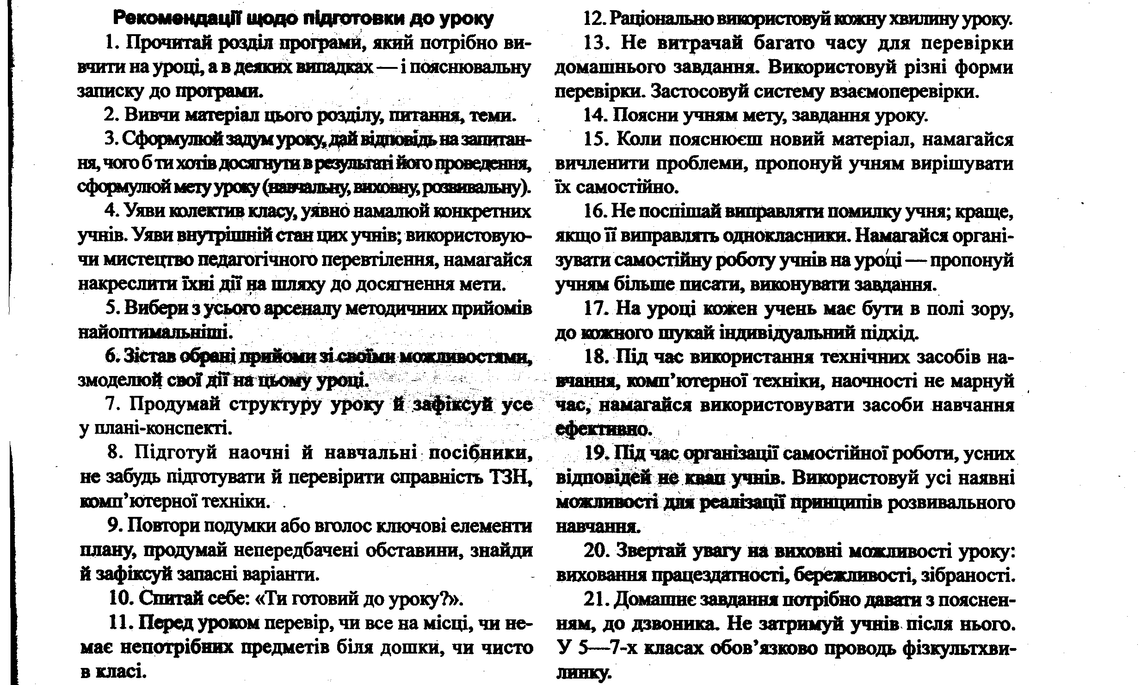
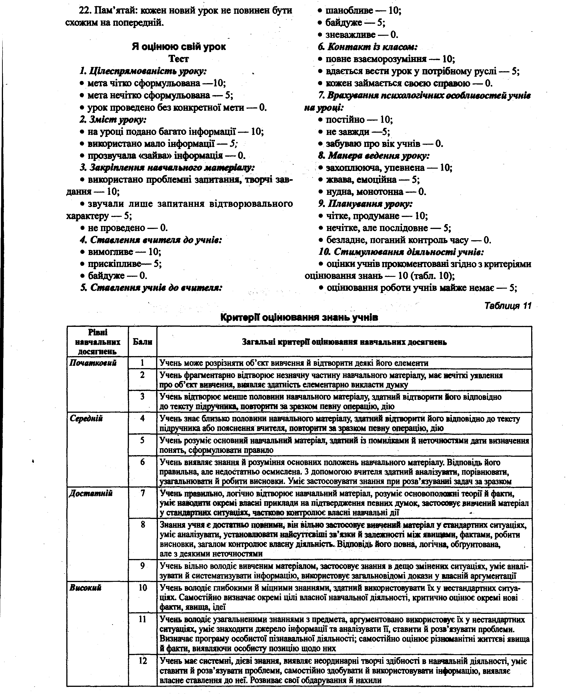
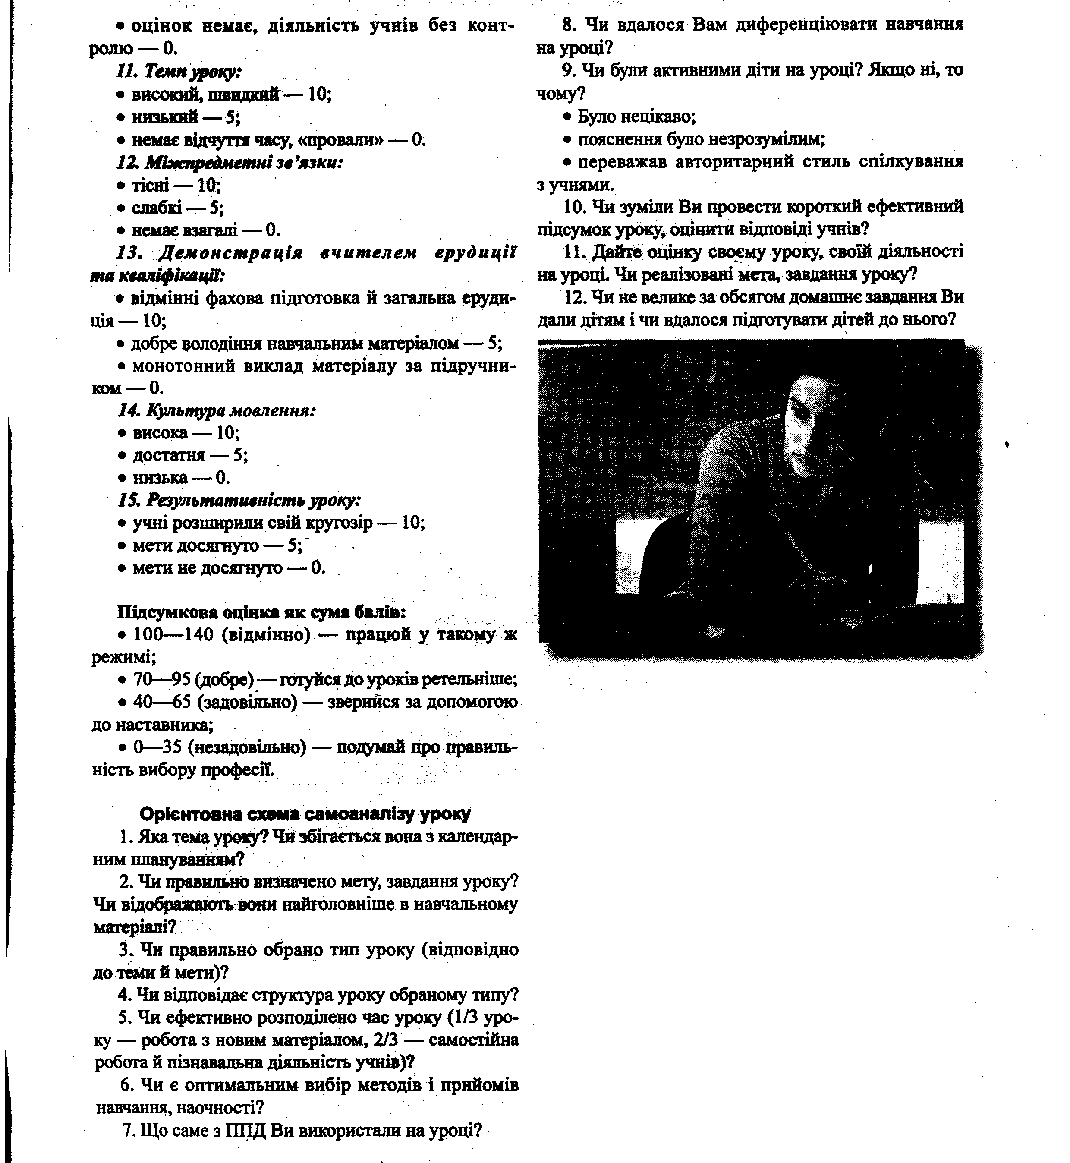
Орієнтована схема самоаналізу уроку
- Яка тема уроку? Чи збігається вона з календарним плануванням?
- Чи правильно визначено мету, завдання уроку? Чи відображають вони найголовніше в навчальному матеріалі?
- Чи правильно обрано тип уроку ( відповідно до теми й мети )?
- Чи ефективно розподілено час уроку ( 1/3 уроку – робота з новим матеріалом, 2/3 – самостійна робота й пізнавальна діяльність учнів )?
- Чи є оптимальним вибір методів і прийомів навчання, наочності?
- Що саме з ППД ви використали на уроці?
Робота з батьками
Батьківський актив : Балацька Любов Володимирівна
Москалець Наталя Валеріївна
Райлян – Шудря Оксана Володимирівна
Батьківські збори :
- Вересень – жовтень: «Як допомогти учням організовано почати навчальний рік»
- Листопад – грудень: «День народження у класі»;
« Моральне виховання в сім’ї»
- Січень – березень : «Батьки і діти – друзі», «Як допомогти дітям у навчанні»
- Квітень – травень : Підсумкові батьківські збори, доповідь «Гіперактивна дитина»

Основні виховні заходи в класі:
Вересень: Інтелектуальна подорож «Розумники та розумниці»
Жовтень: Проект «Ти – п’ятикласник»
Листопад: Класна година «Разом крокувати веселіше»
Грудень: Творчий звіт «Наші успіхи у наванні»
Січень: Круглий стіл до Дня Соборності України «Співаєм славу тій події і тепер»
Лютий: Конкурс для хлопчиків «Морські пригоди»
Березень: Розважальна гра для дівчат «Супер – попелюшка»
Квітень: Урок – реквієм «Пам’ять Чорнобилю»
Травень: Гра – подорож «Весела мандрівка у травневий сад»

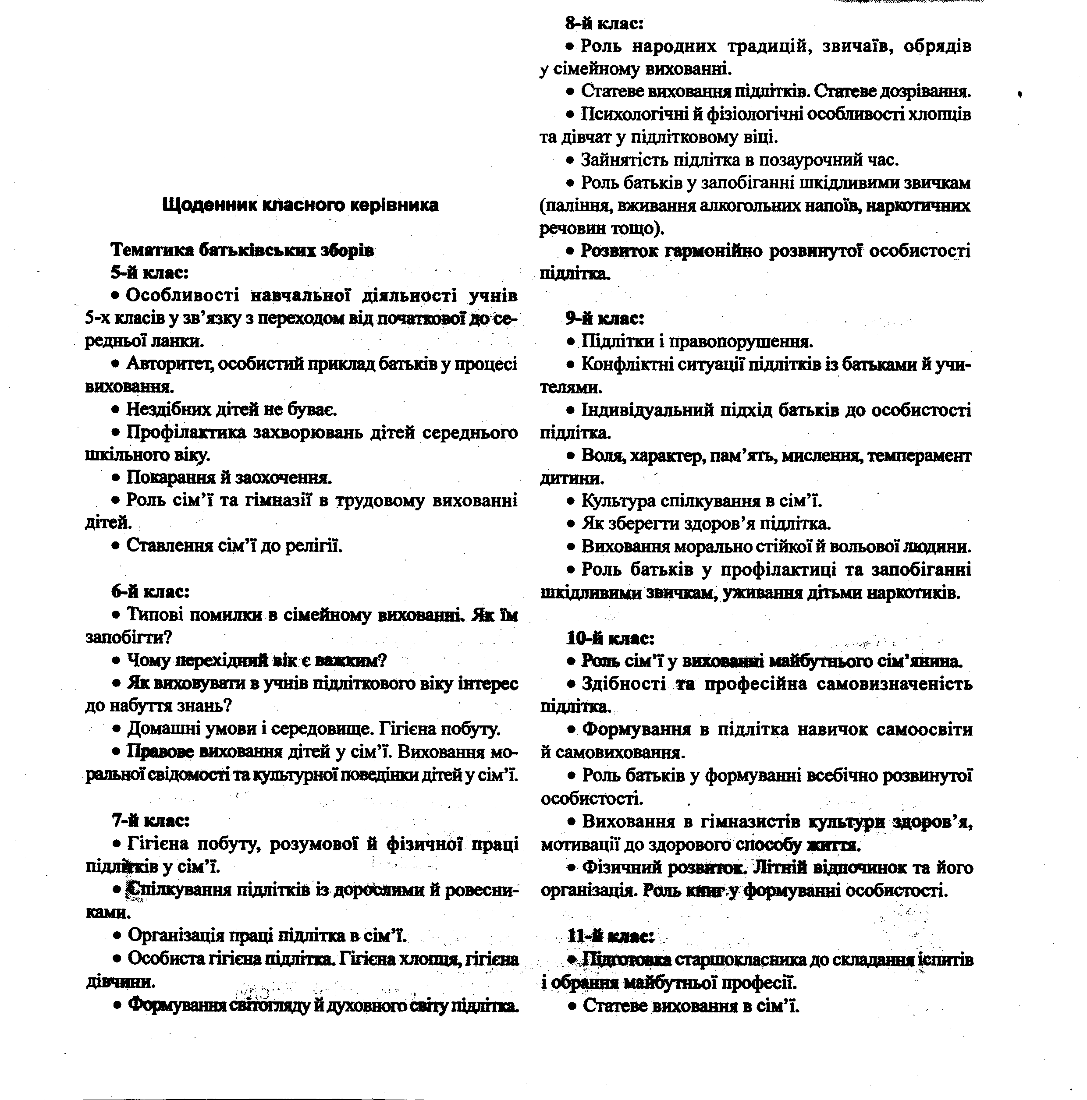
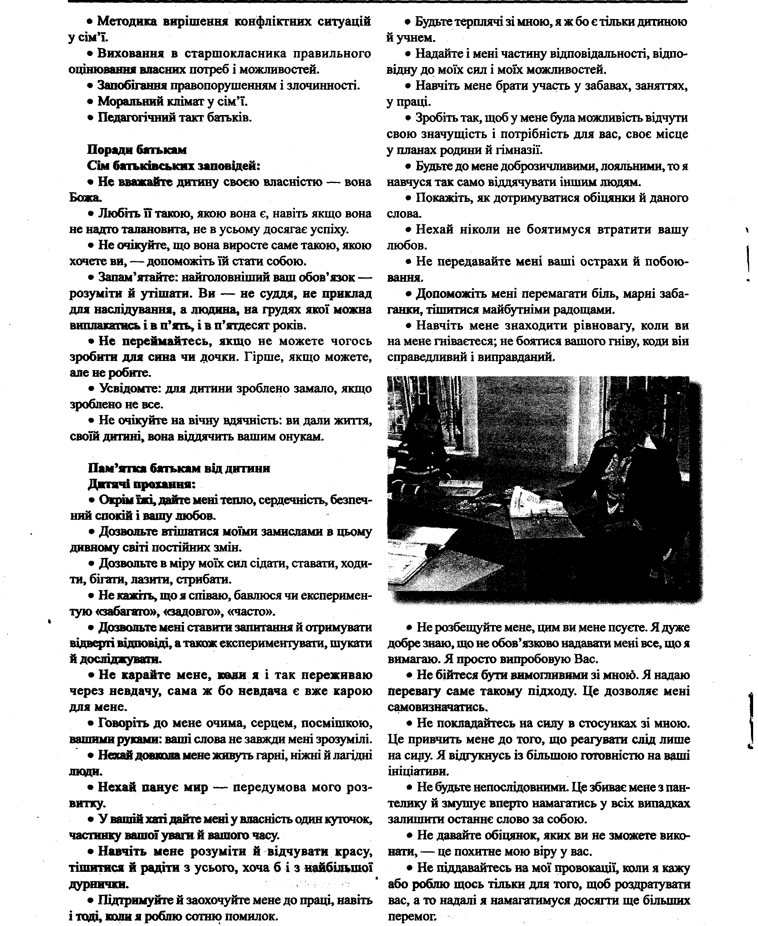
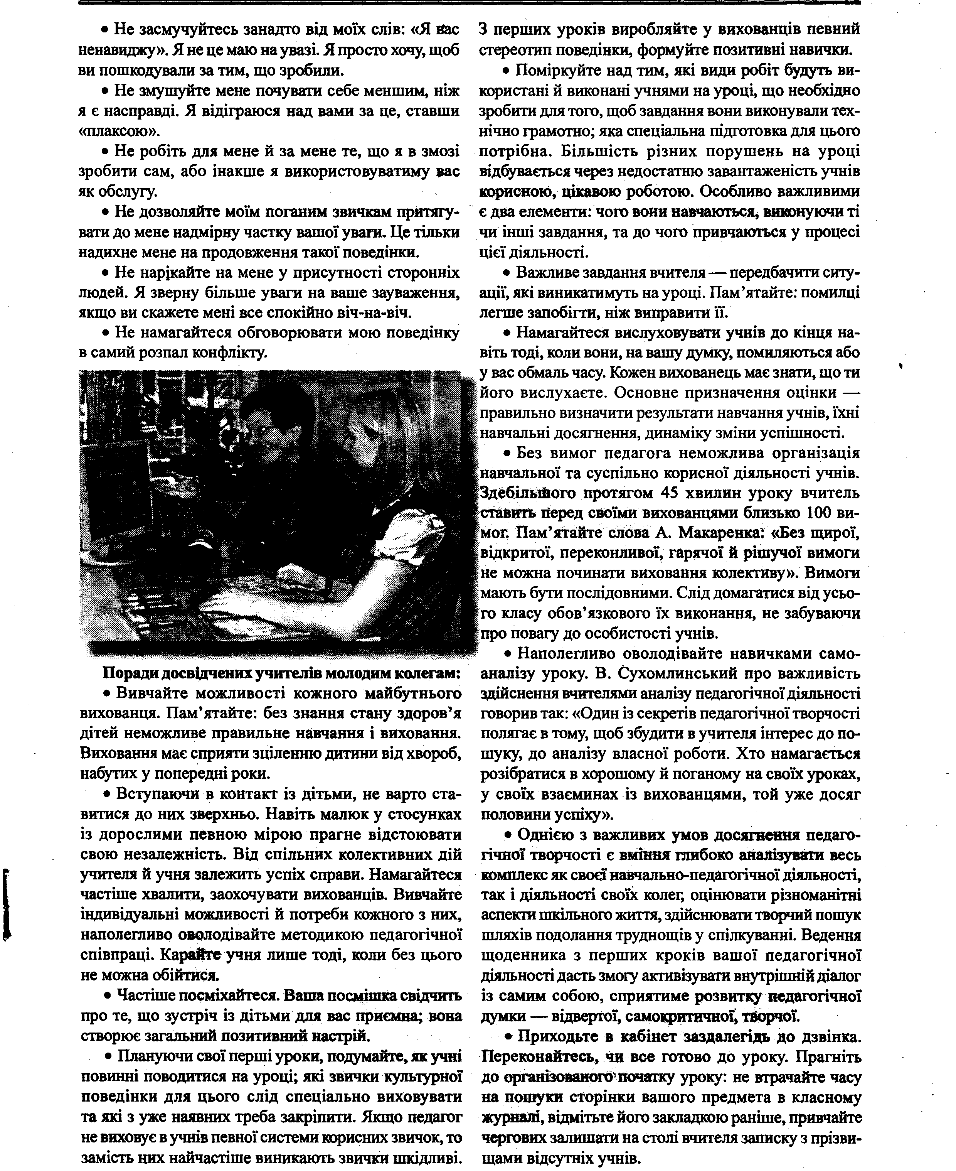
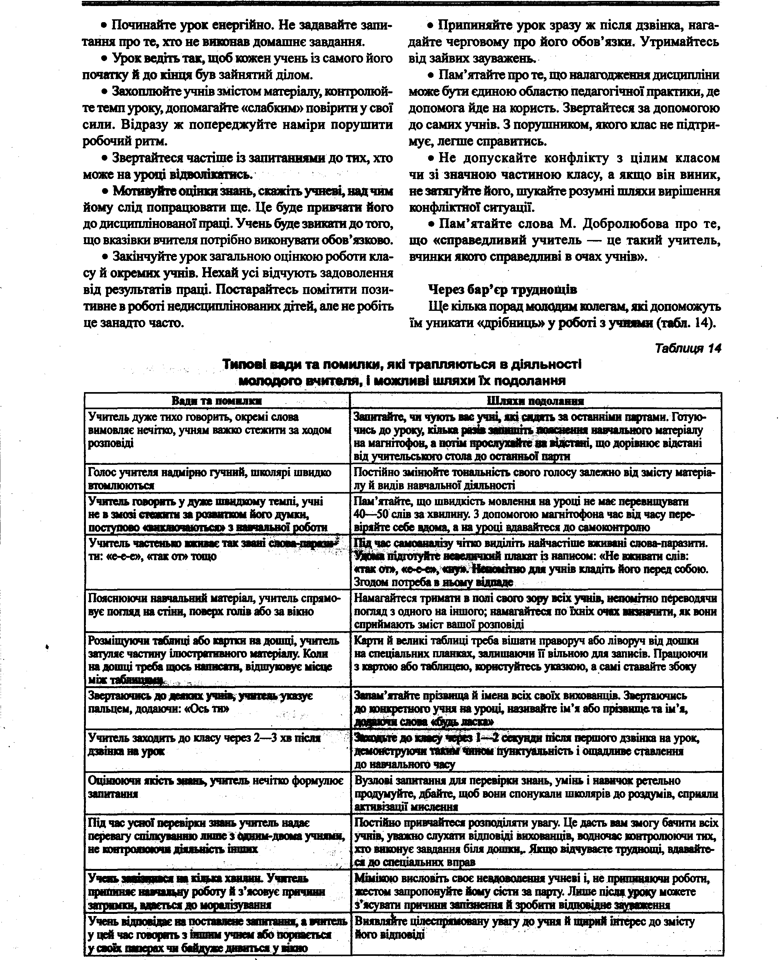
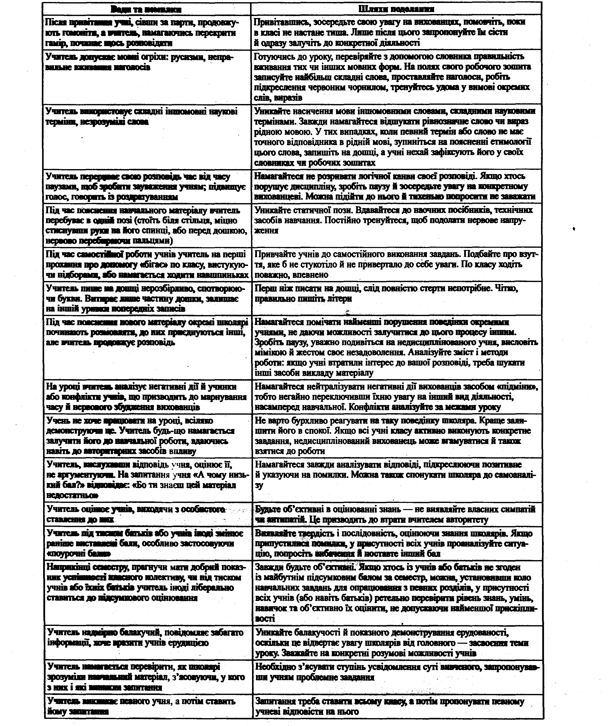
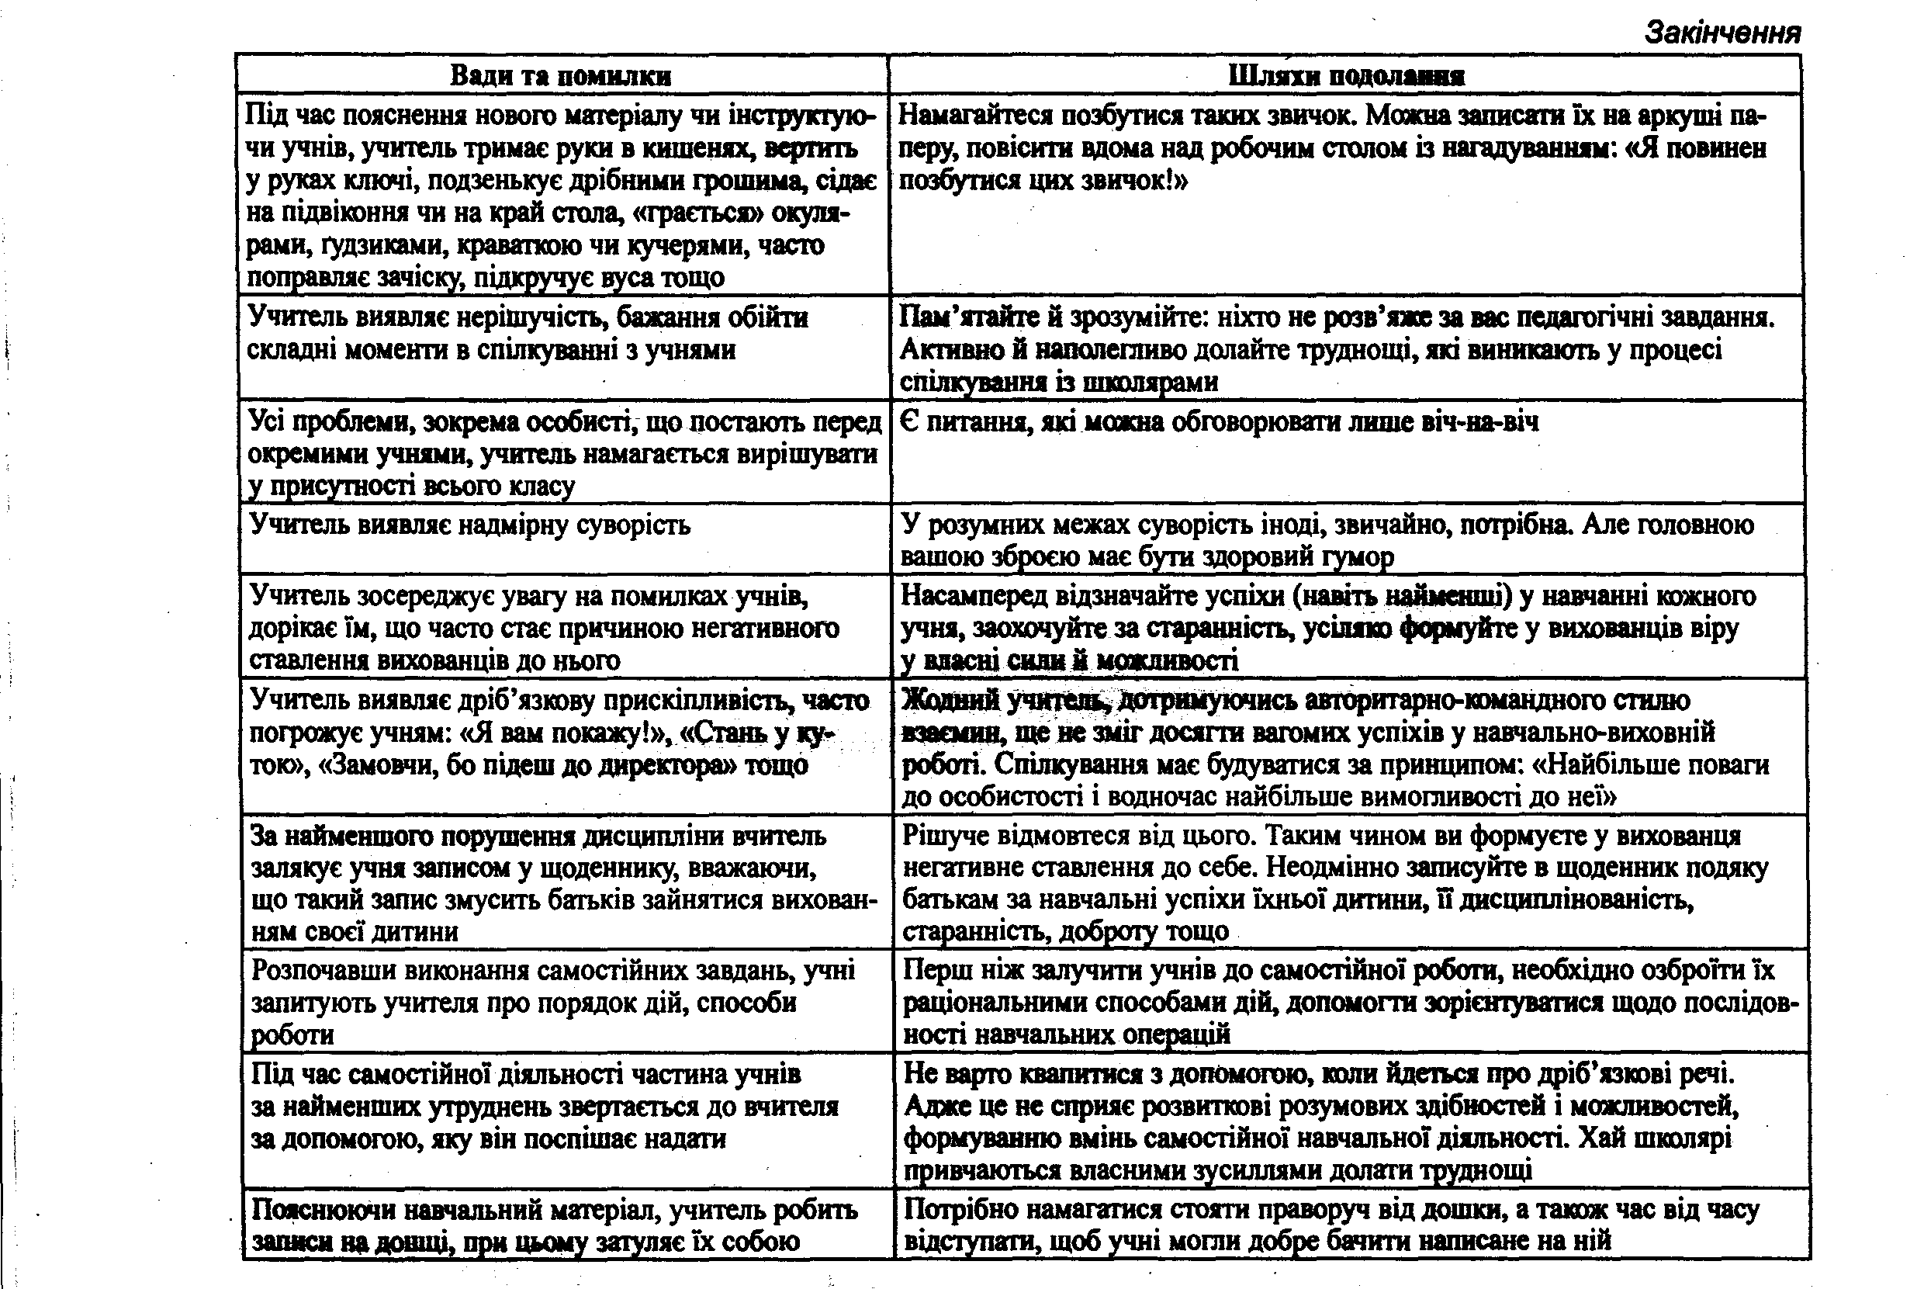

Поради молодим вчителям щодо організації домашньої самостійної роботи учнів
- Обсяг домашніх навчальних завдань не повинен перевищувати четвертої частини того, що виконано на уроці.
- Систематично озброювати учнів раціональними методами й прийомами домашньої роботи.
- У розмові з батьками чітко визначити їхню роль у надані допомоги дітям під час виконання ними домашніх завдань ( не виконувати за дітей жодного завдання; забезпечувати належні санітарно-гігієнічні умови для навчальної роботи вдома;привчати дотримуватися режиму дня; за погодженням з учителем рекомендувати раціональні методи і прийоми виконання навчальних завдань ).
- Домашні завдання мають бути чітко сплановані педагогом.
- Учнів слід ознайомити з особливостями виконання домашньої роботи – розв’язати в класі подібну задачу, аналогічну вправу ( своєрідний інструктаж до навчальної праці вдома ).
- По можливості забезпечувати диференційований підхід до визначення змісту та обсягу домашніх завдань з урахуванням індивідуальних особливостей школярів, їхніх запитів та інтересів.
- Використовувати завдання творчого характеру, які приваблювали б учнів новизною й оригінальністю.
- Не варто давати домашні завдання на вихідні й святкові дні.
Вимоги до поурочних планів
- Чітко визначеними мають бути мета, тема.
- Поурочний план – логічна схема побудови уроку ( не обов’язково подавати його у вигляді конспекту ).
- План повинен містити методи, форми, прийоми роботи з класом із сильними й невстигаючими учнями.
- Особливу увагу при плануванні треба приділити організації самостійної роботи учнів.
- Поурочні плани повинні відображати всі елементи структури обраного типу уроку.
- Поурочні плани повинні бути охайно оформлені. Бажано, щоб у зошиті для поурочних планів були поля для запису приміток по ходу уроку.
Способи організації початку уроку
- Запропонувати завдання, але вирішується тільки з опорою на життєвий досвід учнів, на їхню кмітливість.
- Дати завдання на тренування пам’яті, спостережливості, на пошук закономірностей у матеріалі, добре засвоєному учнями.
- Знайти коротке, раціональне рішення певної задачі як альтернативу традиційному.
- Попередження учнів про перевірну роботу, але буде проведена наприкінці уроку.
- Записати на дошці запитання, відповіді на які допоможуть зрозуміти ключові моменти доведення найбільш складної для учнів теорії й кращого її запам’ятовування.
Основна навчально – методична документація
- Програма з предмета
- Календарний план
- Поурочні плани
- Дидактичний матеріал. Матеріал для організації контролю знань.

Зоринська загальноосвітня школа I – III ступенів №10
Річний план
самоосвітної діяльності
вчителя музичного мистецтва
Половинки А. О.
2010 – 2011 н. р.
№ | Назва заходу | Термін виконання
1. | I Вивчення наукової, методичної та начальної літератури.  Скласти каталог методичних посібників та інших публікацій з проблеми: «Розвиток компетентності продуктивної творчої діяльності на уроках музичного мистецтва»:  - Компетентність як педагогічне явище. Поняття та сутність компетенції.  - Розвиток раціональної продуктивної компетентності на уроках музичного мистецтва.  Ознайомлення зі структурою підручників та використання їх для індивідуальної роботи:  - О. В. Лобова «Музика» 2 кл. – К.: Школяр, 2004р.  - О. В. Лобова «Музика» 3 кл. – К. : Школяр, 2004 р.  - О. В. Лобова «Музичне мистецтво» 5 кл. – К. : Школяр, 2005 р.  Ознайомлення з видами навчально – методичної документації:  - Ознайомлення з вимогами до поурочних планів, способів організації початку уроку;  - Ознайомлення з рекомендаціями до початку уроку,щоденником класного керівника;  - Ознайомлення з інструкцією вчителя предметника та класного керівника.  Скласти каталог літератури та публікацій з теми :  « Система роботи з обдарованими дітьми»:  - Форми і методи роботи з обдарованими дітьми - «Педагогіка» - посібник. Київ. Виробничий центр «Академія». 2001р.  - Стаття: «Рекомендації педагогам у роботі з обдарованими дітьми». petshool. at.ua  - Пам’ятка вчителю «Робота з обдарованими дітьми». Konserg.ucoz.ua  Ознайомлення з навчальними посібниками:  - «Вчимося музики» посібник – зошит 1,2,3,4 клас;  - «Музика» тематичне планування та розробки уроків.  - «Музичне мистецтво» посібник – зошит 5,6,7,8 класи.  Ознайомлення з матеріалами загальнопедагогічного напряму, серії «Класному керівнику» :  - «Поради класному керівникові за основними напрямами його діяльності», http://kalinina-sh.narod.ru  - «Класний керівник на батьківських зборах», http://zeja.ucoz.ru  - Ознайомлення з посадовими обов’язками класного керівника;  - Десять порад молодому вчителю.  Ознайомлення з посібниками , що містять поняття та принципи роботи персонального комп’ютера :  - Використання сучасних комп’ютерних технологій в естетичному вихованні школярів;  - Застосування комп’ютерних технологій на уроках музичного мистецтва;  - Відеоматеріали на уроках музики.  Опрацювати матеріал випуску газети «Мистецтво в школі», № 12 ,2010р.й підготувати виступ « Якими повинні бути поурочні плани вчителя».  Ознайомлення з публікаціями, які висвітлюють проблему «Урок – завжди пошук» :  - Урок – основна форма організації навчання;  - Методи і форми організації навчання;  - Елементи уроку, Типи уроків музики;  - Критерії оцінювання навчальних досягнень на уроці;  - Сучасний урок – типи та структура.  Вивчення нормативних документів, актів, положень.  I I Участь у груповій і колективній методичній роботі  Взяти участь у методичних заходах:  - Доповідь «Поурочні плани вчителя. Якими їм бути?»  - Обговорення «Інструктивно – методичні рекомендації з уроку музичного мистецтва».  - Доповідь на районному методичному об’єднанні «Застосування нетрадиційних методів на сучасному уроці музичного мистецтва».  - Засіданні круглого столу «Адаптація учнів п’ятих класів до навчання в школі II ступеня»  III Ознайомлення з інноваційними технологіями і впровадження їх у свою діяльність.  Проективно – дослідницький метод.  Ознайомлення з послідовністю виконання проекту.  Ознайомлення з методом проекту в сучасній школі.  IV Науково – методична робота  Публікація у виданні «Наступність і новаторство у мистецтві та педагогіці» за темою : «Використання педагогічного програмного засобу на уроках музики».  V Підготовка до атестації  Вивчити загальні положення про атестацію, порядок і термін проведення чергової атестації в школі.  Брати участь у шкільних методичних заходах.  Організувати участь вихованців у творчих конкурсах.

Компетентность как педагогическое явление.
Понятие и сущность компетентности.
Вспомним эпизод из известного голливудского фильма «Один дома». Вся семья собирается в путешествие. Главный герой, восьмилетний мальчик Кевин, пытается обратиться к старшему брату – безрезультатно, подходит к сестре: «Помоги мне сложить багаж». Девочка смотрит на него сверху и очень въедливо и неуважительно определяет: «Кевин, ты тот, о ком французы говорят „non-competent”». И нам сразу становится понятно, какое это серьёзное обвинение в глазах этой девочки, какой это большой недостаток. Действительно, профессиональная компетентность для взрослого человека – это огромный недостаток, основание для серьёзных претензий. Но уместно ли говорить о компетентности детей? По каким признакам можно охарактеризовать компетентность как педагогическое явление? Эту характеристику целесообразно начать с определения понятий.
В отечественной педагогической литературе уживаются и понятия «компетенция» («компетенции», «группы компетенций»), и понятие «компетентность» («группы компетентностей»). Например, рядом встречаем употреблённые в одинаковом смысле термины «коммуникативная, речевая, языковая компетенция», и «формирование жизненной и социальной компетентности». Толковы словарь подаёт очень схожие объяснения этих схожих понятий.
Компетенция – 1) хорошо знающий что-нибудь;
2) круг полномочий какой-нибудь организации, учреждения
или личности.
Компетентность – свойство от компетентный.
Компетентный – 1) который имеет достаточные знания в какой-нибудь
области, с чем-нибудь хорошо знакомый, толковый;
который основывается на знании, квалифицированный;
2) который имеет определённые полномочия, полноправный.
Это сходство не является случайным, ведь эти понятия происходят из одного источника: из латыни соmpetentia - согласованность, соответствие, а соmреtо - отвечать, быть угодливым, способным. И, чтобы не возникали «трудности перевода», следует развести эти понятия, учитывая отечественные языковые стереотипы. Понятие «компетенция» традиционно употребляется в значении «круг полномочий», «компетентность» же связывается с осведомленностью, авторитетностью, квалифицированностью. Потому целесообразно в педагогическом смысле пользоваться именно термином «компетентность».
Проблемы перевода являются свойственными для опыта разработки этой проблемы и российскими учеными. Да, А. Хуторськой предлагает также разделить эти понятия, использовать их параллельно, но вкладывать в них разный смысл:
Компетенция - это совокупность взаимоувязанных качеств личности (знаний, умений, навыков, способов деятельности), которые являются заданными к соответствующему кругу предметов и процессов и необходимыми для качественного производительного действия по отношению к ним.
Компетентность — це володіння людиною відповідною компетенцією, що містить її особистісне ставлення до предмета діяльності.
Тобто компетенцію, за А. Хуторським, слід розуміти як задану вимогу, норму освітньої підготовки учня, а компетентність — як його реально сформовані особистісні якості та мінімальний досвід діяльності.
Освітня компетенція як рівень розвитку особистості учня пов'язана
з якісним опануванням змісту освіти.
Освітня компетентність — це здатність учня здійснювати складні культуровідповідні види діяльності. Отже, освітня компетентність — це особистісна якість, що вже склалася.
Звідси можна дійти висновку: освітня компетенція як ідеальна, нормативна моделює властивості учня й у певному смислі обслуговує термін «освітня компетентність», більш конкретно описуючи його смислове наповнення.
Освітня компетентність — реальна, відноситься до особистості, існує «тут і зараз»: Вона може підлягати афективним трансформаціям, вона має емоційне забарвлення.
У порівнянні з іншими результатами освіти компетенція:
а) інтегрований результат освіти;
б) проявляється ситуативно;
в) існує як потенціал, який наповнюється конкретним змістом та проявляється в
конкретній ситуації.
Компетентність:
а) інтегрований результат освіти;
б) на відміну від функціональної грамотності дозволяє розв'язувати цілий клас задач;
в) на відміну від навички є усвідомленою (передбачає етап визначення мети);
г) на відміну від уміння є здатною до перенесення (пов'язана з цілим класом предметів впливу), удосконалюється не шляхом автоматизації та перетворення на навичку, а шляхом інтеграції з іншими компетентностями: через усвідомлення загальної основи діяльності зростає компетентність; .
д) на відміну від знання існує у формі діяльності (реальної чи мисленнєвої), а не
інформації про неї.
Самарський ІПКПО визначає компетенцію як результат освіти, який виражається в готовності суб'єкта ефективно організовувати внутрішні та зовнішні ресурси для досягнення поставленої мети [28].
До внутрішніх ресурсів слід віднести:
- знання;
- предметні вміння;
- навички;
- надпредметні вміння;
- способи діяльності (компетентності);
• психологічні особливості;
- цінності тощо.
С. Бондар подає таке визначення: «Компетенції —це здатність розв'язувати проблеми, що забезпечується не лише володінням готовою інформацією, а й інтенсивною участю розуму, досвіду, творчих здібностей учнів».
А. Маркова визначає компетентність як «індивідуальну характеристику ступеня відповідності вимогам професії». Зрозуміло, що основний акцент переноситься тут на професійну складову компетентності. У такому ж напрямку пропонує визначення Дж. Равен: «Компетентність — це специфічна здатність, необхідна для ефективного виконання конкретної дії у певній галузі і яка включає вузькоспеціальні знання, уміння, способи , мислення, а також відповідальність за свої дії. Специфіка поглядів андрагогіки знайшла відображення у визначенні «Компетентність — еталонна мета розвитку, досягнення якої забезпечує успішність діяльності дорослої людини в умовах, що змінюються”.
С. Шишов визначає компетенцію як загальну здатність, що ґрунтується на знаннях, досвіді, цінностях, набутих завдяки навчанню. «Компетенція не зводиться ні до знань, ні до навичок, бути компетентним не означає бути ученим чи освіченим», — наголошує він.
Міжнародна комісія Ради Європи розглядає поняття компетентності як загальні або ключові вміння, базові вміння, фундаментальні шляхи навчання, ключові кваліфікації, кроснавчальні вміння, ключові уявлення, опори або опорні знання . Європейські експерти визначають поняття «компетентність» як здатність успішно задовольняти індивідуальні та соціальні потреби, діяти та виконувати поставлені завдання. Кожна компетентність побудована на комбінації взаємовідповідних пізнавальних ставлень та практичних навичок, цінностей, емоцій, поведінкових компонентів, знань і вмінь, всього того, що можна мобілізувати для активної дії. С. Бондар наголошує, що «...компетентність — це здатність особистості діяти. Але жодна людина не діятиме, якщо вона особисто не зацікавлена в цьому. Природа компетентності така, що вона може проявлятися лише в органічній єдності з цінностями людини, тобто в умовах глибокої особистісної зацікавленості в даному виді діяльності... Отже, цінності є основою будь-яких компетенцій».
Така складність, комбінаційність цього педагогічного явища зумовлює виокремлення певних структурних елементів поняття «компетентність». Європейські експерти пропонують таку внутрішню структуру компетентності:
- знання;
- пізнавальні навички;
- практичні навички;
- відношення;
- емоції;
• цінності та етика;
• мотивація.
А. Хуторськой пропонує проектування та опис певних компетентностей у нормативних документах, навчальній та методичній літературі, а також у відповідних вимірниках загальноосвітньої підготовки школярів через виокремлення таких структурних компонентів:
- назва;
- тип у загальній ієрархії (ключова, загальнопредметна, предметна);
- коло реальних об'єктів дійсності, відносно яких уводиться компетентність;
- соціально-практична обумовленість і значущість (для чого вона є необхідною в соціумі);
- смислові орієнтації учня, особистісна значущість (для чого учневі необхідно бути компетентним);
- знання про коло реальних об'єктів;
- уміння та навички, які стосуються цього кола реальних об'єктів;
- способи діяльності по відношенню до них;
- мінімально необхідний досвід діяльності учня у сфері цієї компетентності (за ступенями навчання);
- індикатори — приклади, зразки навчальних та контролюючих завдань
з визначення ступеня (рівня) компетентності учня (за ступенями навчання).
А. Хуторськой виокремлює низку функцій компетентності в системі освіти.
У відношенні до особистості учня вони:
- відображають та розвивають особистісні смисли учня в напрямі об'єктів,
що вивчаються ним;
- характеризують діяльнісний компонент освіти учня, ступінь його практичної підготовки;
- задають мінімальний досвід предметної діяльності;
- розвивають можливості розв'язувати у повсякденному житті, реальні проблеми — від побутових до виробничих та соціальних;
- є багатовимірними, тобто охоплюють та розвивають усі основні групи особистісних якостей учня;
- є інтегральними характеристиками якості підготовки учнів;
- у сукупності визначають та відображають функціональну грамотність учня.
У відношенні до ЗУНів:
- не протистоять ЗУНам, а, знаходячись у різних площинах, перетинаються з ними;
- містять в собі низки ЗУНів;
- пов'язані зі здатністю осмислено використовувати комплекс знань, умінь та способів діяльності з міждисциплінарного кола питань;
• забезпечують оволодіння комплексною освітньою процедурою, яка
має особистісно діяльнісний характер.
У відношенні до структури та змісту освіти:
- надають можливості конструювати цілі, зміст освіти (освітні стандарти) та освітні технології у системному вигляді;
- є метапредметними, тобто через окремі елементи чи цілісно є присутніми у різних навчальних предметах та освітніх галузях;
- є багатофункціональними, оскільки дозволяють учневі розв'язувати проблеми з багатьох сфер життя;
- формуються засобами змісту освіти.
У відношенні до способів діяльності:
- дозволяють використовувати теоретичні знання для розв'язання конкретних задач;
- дозволяють розробити чіткі вимірники з перевірки успішності їх освоєння учнями;
- перевіряються в процесі виконання певного комплексу дій.
У роботах дослідників ми зустрічаємося як з поняттям «компетентність», так і з поняттям «групи компетентностей». Вживання в однині чи множині може цікавити нас не тільки з позиції граматики, але, перш за все,— семантики. Практично, одним словом ми називаємо і загальну здатність, кінцевий результат, і її компоненти, складові частини — групи компетентностей. Розуміння філософської єдності цих понять зумовлює адекватне розв'язання цього питання. Адже можна в цілому підкреслити професійну компетентність людини, а можна виокремити конкретні складові, які найбільшою мірою ЇЇ визначають.
Виходячи з того, що компетентність є складним утворенням ,,більшість дослідників виокремлюють у цьому педагогічному явищі певні напрями чи групи. У відповідності до розподілу змісту освіти на загальний метапредметний (для всіх предметів), міжпредметний (для циклу предметів чи освітніх галузей) та предметний (для кожного навчального предмета), А. Хуторськой, наприклад, пропонує трирівневу ієрархію компетенцій [26]:
- ключові;
- загальнопредметні;
- предметні.
Перелік ключових компетенцій А. Хуторськой визначає на основі провідних цілей загальної освіти, структурної презентації соціального досвіду та досвіду особистості, а також основних видів діяльності учня, які дозволяють йому оволодівати соціальним досвідом, формувати навички життя та практичної діяльності¹ в суспільстві.
- Ціннісно-смислова компетенція, яка пов'язана з ціннісними уявленнями учня, його здатністю до орієнтування в житті, усвідомлення свого місця в ньому, до вибору цільових та смислових установок для своїх дій та вчинків, до прийняття рішень. Від сформованості цієї світоглядної компетенції залежить освітня траєкторія учня та програма його життєдіяльності в цілому.
- Загальнокультурна компетенція як коло питань, у яких учень має бути добре обізнаним, мати знання та досвід певної діяльності. Це особливості національної та загальнолюдської культури, культурологічні за сади сімейних, соціальних, суспільних явищ та традицій, роль науки та релігії в житті людини, компетенції у сфері побуту та культурного дозвілля.
- Навчально-пізнавальна компетенція як сукупність компетенцій учня у сфері самостійної пізнавальної діяльності: знання та вміння цілепокладання, планування, аналізу, рефлексії, самооцінки навчально-пізнавальної діяльності. У межах цієї компетенції визначаються вимоги відповідної функціональної грамотності: вміння розрізняти факти від домислів, володіння вимірювальними навичками, використання різних методів пізнання.
- Інформаційна компетенція, яка пов'язана з формуванням уміння самостійно шукати, аналізувати, відбирати необхідну інформацію, трансформувати, зберігати та транслювати її. Ця компетенція забезпечує навички роботи учнів з інформацією, що міститься в навчальних предметах і освітніх галузях, а також в оточуючому світі.
- Комунікативна компетенція, яка містить оволодіння мовами та способами взаємодії з людьми, навички роботи в групі. Учень має вміти відрекомендувати себе, написати листа, анкету, заяву, поставити запитання, вести дискусію тощо.
- Соціально-трудова компетенція як оволодіння знаннями і досвідом
у громадянсько-суспільній діяльності (виконання ролі громадянина, виборця, представника), у соціально-трудовій сфері (права споживача, покупця, клієнта, виробника), у галузі сімейних стосунків, у питаннях економіки і права та в професійному самовизначенні.
- Компетенція особистісного самовдосконалення, яка спрямована на засвоєння способів фізичного, духовного та інтелектуального саморозвитку, емоційну саморегуляцію та самопідтримку. Вона пов'язана з безперервним самопізнанням, розвитком необхідних особистісних якостей, формуванням психологічної грамотності, культури мислення й поведінки. До цієї компетенції слід віднести правила особистої гігієни, турботу про власне здоров'я, внутрішню екологічну культуру, комплекс якостей, пов'язаний з основами безпечної життєдіяльності.
Дещо інший підхід до класифікації компетенцій пропонується в .
Тут виокремлено:
- ключові компетенції — загальні компетенції, які є необхідними для
соціально-продуктивної діяльності будь-якої особи;
- базові,— компетенції в певній професійній галузі;
- спеціальні — компетенції для виконання конкретної педагогічної дії, розв'язання конкретної проблеми чи професійної задачі.
Принципово подібною видається також пропозиція класифікації компетентностей стосовно навчального предмета інформатики:
- Ключові компетентності.
- Узагальнені предметні компетентності.
- Прикладні предметні компетентності.
А. К. Маркова [ЗО] пропонує виділити такі групи компетентностей:
- спеціальна компетентність — володіння власне професійною діяльністю на достатньо високому рівні, здатність проектувати свій подальший професійний розвиток;
- соціальна компетентність — володіння спільною (груповою, кооперативною) професійною діяльністю, співробітництвом, а також відповідними прийомами професійного спілкування, соціальна відповідальність за результати своєї професійної праці;
- особистіша компетентність — володіння прийомами особистісного самовираження та саморозвитку, засобами протистояння професійним деформаціям особистості;
- індивідуальна компетентність — володіння прийомами самореалізації й розвитку індивідуальності в рамках професії, готовність до професійного зростання, здатність до індивідуального самозбереження.
Л. Гузєєв називає такі компетентності:
- Соціальна компетентність — здатність діяти в соціумі з урахуванням позицій інших людей.
- Комунікативна компетентність — здатність вступати в комунікацію з метою порозуміння.
- Предметна компетентність - здатність аналізувати і діяти з точки зору певних областей людської культури.
Пріоритетної уваги нині потребують саме ключові компетенції (компетентності). «Ключова компетенція — це визначальна компетенція, тому до вона відповідає умовам реалізації, котрі... є певною мірою універсальними».
Державний стандарт загальної освіти (Росія) визначає ключові компетенції як готовність учнів використовувати засвоєні знання, уміння та способи діяльності в реальному житті для розв'язання практичних завдань. Стратегія модернізації змісту загальної освіти (Росія) наголошує: «... головними результатами діяльності освітньої установи має бути не система знань, умінь та навичок сама по собі. Мова йде про набір ключових компетенцій в інтелектуальній, правовій, інформаційній та інших сферах». Європейські структури, зокрема Організація економічного співробітництва та розвитку (ОЕСР), застосовують поняття ключових для визначення таких компетентностей, що дають можливість особистості ефективно брати участь у багатьох соціальних сферах і які роблять внесок у розвиток якості суспільства та особистого успіху, що може бути застосовано до багатьох життєвих сфер. Ключові компетентності становлять основний набір найзагальніших понять, які мають бути деталізовані в комплекс знань, умінь, навичок, цінностей та відносин за навчальними галузями, життєвими сферами школярів.

Форми і методи роботи з обдарованими дітьми

Робота з обдарованими дітьми вимагає належної змістової наповненості занять, зорієнтованості на новизну інформації та різноманітні види пошукової аполітичної, розвиваючої, творчої діяльності. Вона під силу висококваліфікованим, небайдужим до свого предмета вчителям.

Формами роботи можуть бути групові та індивідуальні заняття на уроках і в позаурочний час, факультативи. Зміст навчальної інформації має доповнюватись науковими відомостями, які можуть одержати в процесі виконання додаткових завдань у той же час, що й інші учні, але за рахунок вищого темпу обробки навчальної інформації.

Серед методів навчання обдарованих учнів мають превалювати самостійна робота, пошуковий і дослідницький підходи до засвоєних знань, умінь і навичок. Контроль за їх навчанням повинен стимулювати поглиблене вивчення, систематизацію, класифікацію навчального матеріалу, перенесення знань у нові ситуації, розвиток творчих елементів у їх навчанні. Домашні завдання повинні мати творчий, диференційований характер.

Вищеперелічені аспекти, які мають бути органічно вплетеними в уроці, доповнюються системою позакласної та позашкільної роботи: виконання учнем позанавчальних завдань; заняття у наукових товариствах; відвідування гуртка або участь у тематичних масових заходах (вечорах любителів літератури, історії, фізики, хімії та ін.); огляди-конкурси художньої, технічної та інших видів творчості, зустрічі з ученими тощо.

Індивідуальні форми позакласної роботи передбачають виконання різноманітних завдань, участь в очних і заочних олімпіадах, конкурсах на кращу науково-дослідну роботу. Вчителі повинні послідовно стежити за розвитком інтересів і нахилів учнів, допомагати їм в обранні профілю позашкільних занять.

Помітна роль у розвитку інтелектуально обдарованих дітей належить Малій академії наук України, її територіальним відділенням.

У зарубіжній школі найчастіше використовують такі форми навчання обдарованих дітей: прискорене навчання; збагачене навчання; розподіл за потоками, сетами, бендами; створення спеціальних класів і спеціальних шкіл для обдарованих дітей (відокремлене та спеціальне навчання).

Прискорене навчання. Враховує здатність обдарованих дітей швидко засвоювати навчальний матеріал. Прискорене навчання може відбуватися завдяки більш ранньому початку навчання дитини у школі, «перестрибуванню» через класи, переходу до старшої вікової групи, але тільки з деяких предметів, більш ранньому вивченню курсу, який пізніше вивчатиметься всім класом, тимчасовому переведенню обдарованих учнів у спеціальну групу. Але такий темп навчання нерідко породжує нові проблеми, оскільки інтелектуальна перевага дитини не завжди супроводжується психологічною зрілістю. Часто виявляються прогалини у знаннях дитини, які стають помітними на пізніших стадіях навчання.

Збагачене навчання. Використовують у роботі з класами, в яких навчаються діти з різними здібностями. Збагачена якісно програма має бути гнучкою, передбачати розвиток продуктивного мислення, індивідуальний підхід при її використанні, створювати умови, за яких учень міг би навчатися з притаманною йому швидкістю, самостійно вибирати навчальний матеріал, методи навчання.

Розподіл за потоками, сетами, бендами. Передбачає розподіл дітей на однорідні групи (потоки). У таких групах діти не відчувають дискомфорту, спричиненого конкуренцією, темп навчання відповідає їх здібностям, є більше можливостей для надання допомоги тим, хто її потребує. Але з часом ці групи знову стають неоднорідними, виникають проблеми, зумовлені внутрішньою диференціацією. Серед негативних рис такого підходу — відбір до груп за соціальними критеріями, зниження мотивації у навчанні, послаблення змагальності в класі. У британській школі практикують розподіл учнів за здібностями: бенди (три—чотири групи по 120—140 учнів, де відсутня внутрішня диференціація навчання) і сети (об'єднання учнів, котрі виявили здібності у вивченні одного предмета). Відповідно один предмет учні вивчають в одній групі, що працює з певною швидкістю, інший предмет — в іншій, яка працює з іншою швидкістю).

Створення спеціальних класів і спеціальних шкіл для обдарованих дітей. Зумовлене тим, що обдаровані діти краще почуваються з рівними собі за інтелектуальним розвитком. Проте більшість зарубіжних учених вважають це недоцільним, оскільки за такої форми навчання певною мірою відбувається соціальна дезінтеграція обдарованих особистостей: навчання ізольовано від ровесників може мати негативні наслідки для їх загального, соціального та емоційного розвитку.

Робота з обдарованими дітьми відбувається за спеціальними програмами, які акцентують увагу на певних сильних сторонах особистості (посилююча модель), або на слабких (коригуюча модель), посилюють сильні сторони, щоб компенсувати слабкі (компенсуюча модель).

Вибір форми навчання залежить від можливостей викладацького колективу, його здатності й уміння налагодити навчання відповідно до результатів діагностичного обстеження дітей, стимулювати їх когнітивні (лат. cognitio — знання, пізнання) здібності, індивідуальні особливості кожної дитини.

РОБОТА
З ОБДАРОВAНИМИ ДIТЬМИ

ПСИХОЛОГО-ПЕДАГОГIЧНI ОСОБЛИВОСТI

Найчастіше педагоги і психологи передбачають спеціальну підготовку вчителів для роботи з обдарованими дітьми, створення спеціальних навчальних закладів.
Проте, як показують результати досліджень, у спеціальних групах для обдарованих дітей умови для їхнього розвитку погіршуються як особистісного, так і інтелектуально-творчого. Пояснити це можна тим, що талановитим дітям у середовищі подібних до себе важко проявити свою неповторність. Тому не можна не враховувати сприятливий вплив обдарованих дітей у системі масової освіти.

Які ж ознаки обдарованих дітей?

У працях зарубіжних педагогів і психологів виявлено десять ознак талановитих дітей.

- Вони завжди чимось зайняті і дуже активні.
- Хочуть знати про все більш докладно і вимагають від дорослих додаткової інформації.
- Навчання їм у задоволення: вони хочуть учитись і досягають успіхів.
- Здатні займатися самостійно.
- Уміють критично оцінювати дійсність і намагаються проникнути у суть явищ, не задовольняючись поверхневим поясненням.
- Урок представляє для них інтерес тоді, коли використовується проблемний метод.
- На відміну від однолітків, краще можуть розкрити відношення між явищами та сутністю, систематизувати, класифікувати.
- Прагнуть працювати і працюють більше за своїх однолітків.
- Ставлять безліч питань дорослим, які знаходяться поруч, і чекають вичерпної відповіді на своє питання.
- Мають сильно виражене почуття справедливості.

Тест «Чи розвиваєте ви здібності своїх учнів?»

Кожний учитель має будувати навчально-виховний процес таким чином, щоб сприяти розвитку здібностей та обдарованості дитини. Пропонуємо визначити, наскільки ви зацікавлені у розвитку здібностей учнів молодших класів. В основу тесту «Чи розвиваєте ви здібності своїх учнів?» покладено питання, складені Д. Льюїсом.

Інструкція. На кожне із запропонованих питань відповідайте: так, ні, інколи.

- Чи на всі питання дітей ви відповідаєте терпляче?
- Чи сприймаєте серйозно «дорослі» питання та висловлювання дітей?
- У вас у класі є стенд, на якому діти можуть продемонструвати свої роботи?
- Чи завжди ви доручаєте дитині завдання, що їй під силу?
- Чи допомагаєте дітям приймати рішення?
- Чи організовуєте екскурсії по цікавих місцях?
- Чи допомагаєте школярам покращити свої результати?
- Чи встановлюєте для учнів прийнятий стандарт поведінки і вимагаєте, щоб вони його дотримувалися?
- Часто кажете дитині, що вона гірша за інших?
- Чи караєте дитину, принижуючи її при цьому?
- Чи добираєте цікаві книги та завдання для того, щоб діти чимось захопились?
- Чи привчаєте учнів мислити самостійно?
- Чи спонукаєте учнів вигадувати історії, фантазувати?
- Чи хвалите ви дітей за вивчені вірші, пісні, оповідання?
- Чи використовуєте практичні! експерименти, щоб допомогти школярам більше дізнатись або краще зрозуміти щось?
- Чи дозволяєте дітям гратись різними предметами, які дитина пристосувала для гри?
- Чи спонукаєте дітей знаходити проблеми і розв'язувати їх?
- Чи знаходите у заняттях дітей щось гідне похвали?
- Чи існують теми, які ви зовсім виключаєте при спілкуванні з дітьми?
- Чи даєте ви змогу дитині самостійно приймати рішення?
- Чи підказуєте ви дітям, які телепрограми заслуговують на і увагу?
- Чи відсторонюєтесь від невдач дитини, кажучи: «Не переймайся, я теж цього не вмію»?
- Чи підтримуєте ви максимальну незалежність дітей від дорослих?
- Чи віддаєте ви перевагу самостійному виконанню головної частини дитиною (за яку вона сама узялась), навіть якщо неї впевнені у позитивному кінцевому результаті?
- Чи вчите дітей вільно спілкуватись із дорослими будь-якого віку?
- Чи обговорюєте ви з дітьми можливі класні заходи, екскурсії?

Оцінювання результатів

Питання № 1, 2, З, 4, 5, 6, 7, 8, 11, 12, 13, 14, 15, 16, 17, 18, 20, 21, 23, 24, 25, 26:
- «так» — 1 бал,
- «інколи» — 1 бал,
- «ні» — 2 бали.

Питання № 9, 10,19, 22:
- «так» — 0 балів,
- «інколи» — 1 бал,
- «ні» — 2 бали.

Складіть суму балів за трьома критеріями й оцініть рівень відповідного показника.

Зацікавленість в інтелектуальному розвитку дітей
(критерій включає питання № 1, 2, 11, 15, 18, 19, 21, 26):
- високий рівень — 13-16 балів;
- середній — 5-12 балів;
- низький — 0-4 бали.

Спрямованість на творчі досягнення ваших учнів
(критерій включає питання № 3, 6, 7, 13, 16, 17,25):
- високий рівень — 11-14 балів;
- середній —7-13 балів;
- низький — 0-6 балів.

Формування здатності до саморегулювання
(критерій включає питання №№ 4, 5, 8, 9, 10, 12, 14, 18, 20, 52, 23, 24):
- високий рівень — 19-24 бали;
- середній — 7- 18 балів;
- низький — 0-6 балів.

Якщо ваша відповідь припадає на «високий» рівень, то можна говорити про те, що ви докладаєте максимум зусиль для повного розвитку здібностей та талантів у ваших учнів. Ви підтримуєте щонайменший потяг ваших дітей, намагаєтесь сформувати такі риси характеру, як самостійність, доброзичливість, контактність, уміння організувати себе та інших, тобто ті якості, що є дуже важливими для реалізації творчої особистості.
Крім того, ви розвиваєте адекватну самооцінку, що у свою чергу забезпечує збереження психологічного здоров'я дітей.
Пам'ятка вчителя

Учителям необхідно пам'ятати, що для обдарованих дітей характерні:

- різнобічні інтереси і потреба у різноманітній інформації;
- знання з різних галузей;
- надання переваги завданням та іграм, які потребують зосередженості, стійкості уваги та передбачають прояв розумових операцій (аналіз, синтез, порівняння, узагальнення, конкретизація тощо);
- прагнення відкривати і досліджувати нове (наприклад, інтерес до завдань на кмітливість);
- уміння тривалий час самостійно грати і працювати;
- багатий словниковий запас для свого віку;
- наявність терпіння, що проявляється під час роботи;
- підвищене почуття відповідальності;
- значна працездатність та намагання працювати якомога більше (прояв у розв'язанні складних завдань, написанні об'ємних творів тощо);
- самостійне читання додаткової літератури з найрізноманітніших питань;
- бажання брати участь у заходах, які підвищують інтерес до навчання (наприклад, олімпіади, вікторини ін. ін.).

Рекомендації педагогам у роботі з обдарованими дітьми

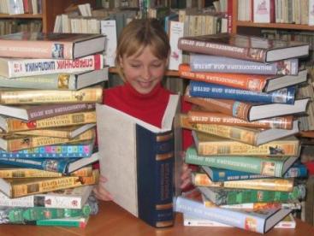
1. Учитель не повинен повсякчас розхвалювати кращого учня. Не слід виділяти обдаровану дитину за індивідуальні успіхи, краще заохотити спільні заняття з іншими дітьми.

2. Учителеві не варто приділяти багато уваги навчанню з елементами змагання. Обдарована дитина буде частіше від інших переможцем, що може викликати неприязнь до неї.

3. Учитель не повинен робити з обдарованої дитини "вундеркінда”. Недоречне випинання винятковості породжує найчастіше роздратованість, ревнощі друзів, однокласників. Інша крайність – зловмисне прилюдне приниження унікальних можливостей і навіть сарказм з боку вчителя – звичайно, недопустимі.

4. Учителеві треба пам’ятати, що в більшості випадків обдаровані діти погано сприймають суворо регламентовані заняття, що повторюються.

Якості, якими має володіти вчитель для роботи з обдарованими дітьми.

1. Бути доброзичливим і чуйним.

2. Розбиратися в особливостях психології обдарованих дітей, відчувати їхні потреби та інтереси.

3. Мати високий рівень інтелектуального розвитку.

4. Мати широке коло інтересів.

5. Бути готовим до виконання різноманітних обов’язків, пов’язаних з навчанням обдарованих дітей.
6. Мати педагогічну і спеціальну освіту.

7. Мати живий та активний характер.

8. Володіти почуттям гумору.

9. Виявляти гнучкість, бути готовим до перегляду свої поглядів і до постійного самовдосконалення.

10. Мати творчий, можливо, нетрадиційний особистий світогляд.

11. Бути цілеспрямованим і наполегливим.

12. Володіти емоційною стабільністю.

13. Уміти переконувати.

14. Мати схильність до самоаналізу.

Існують критерії за якими можна визначити обдарованість дитини

Обдарованими можна вважати дітей, якщо вони:

часто "перескакують” через послідовні етапи свого розвитку;

у них чудова пам’ять, яка базується на ранньому мовленні;

рано починають класифікувати і категорувати інформацію, що надходить до них;

Із задоволенням віддаються колекціонуванню. При цьому їхня мета – не приведення колекції в ідеальний і досить постійний порядок, а реорганізація, систематизація її на нових підстановках;

мають великий словниковий запас, із задоволенням читають словники та енциклопедії, придумують нові слова і поняття;

можуть займатися кількома справами відразу, наприклад, стежити за двома чи більше подіями, що відбуваються навколо них;

дуже допитливі, активно досліджують навколишній світ і не терплять будь-яких обмежень свої досліджень;

у ранньому віці здатні простежувати причинно-наслідкові зв’язки, робити правильні висновки;

можуть тривалий час концентрувати свою увагу на одній справі, вони буквально "занурюються” в своє заняття, якщо воно їм цікаве;

мають сильно розвинуте почуття гумору;

постійно намагаються вирішувати проблеми, які їм поки що не під силу;

визначаються різноманітністю інтересів, що породжує схильність починати кілька справ одночасно;

часто роздратовують ровесників звичкою поправляти інших і вважають себе такими, що завжди мають рацію;

їм бракує емоціонального балансу, вони часто нетерпеливі та поривчасті;

У своїй діяльності я використовую творчі методи, які сприяють ефективній роботі з обдарованими дітьми:

повага до бажання учнів працювати самостійно;

вміння утримуватись в процесі творчої діяльності;

надання дитині свободи вибору галузі застосування свої здібностей, методів досягнення мети;

індивідуальне застосування навчальної програми залежно від особливостей учня;

заохочення роботи над проектами, запропонованими самими учням;

виключення будь-якого тиску на дітей, створення розкріпаченої атмосфери;

схвалення результатів діяльності дітей в одній галузі метою спонукати бажання випробувати себе в інших галузях діяльності;

підкреслювання позитивного значення індивідуальних відмінностей;

надання авторитетної допомоги дітям, які висловлюють відмінну від інших точку зору і у зв’язку з цим відчувають тиск з боку ровесників;

добування максимальної користі з хобі, конкретних захоплень та індивідуальних нахилів;

терпиме ставлення до можливого безладдя;

заохочення максимальної захопленості у спільній діяльності;

переконання учнів, що вчитель є їхнім однодумцем, а не ворогом.

При складанні індивідуальних програм потрібно врахувати проблеми обдарованих дітей:

неприязнь у школі часто з’являється тому, що навчальна програма нудна і нецікава для обдарованої дитини;

ігрові інтереси – обдарованим дітям подобаються складні ігри і нецікаві ті, якими захоплюються їхні ровесники. Як наслідок – дитина опиняється в ізоляції;

заглиблення у філософські проблеми – для обдарованих дітей є характерним замислюватися над такими явищами, як смерть, потойбічне життя, релігійні вірування набагато частіше, ніж для інших дітей;

невідповідність між фізичним, інтелектуальним та соціальним розвитком – обдаровані діти частіше віддають перевагу спілкуванню із дітьми старшого віку. Через це їм важко бути лідерами, бо вони поступаються фізичним розвитком;

прагнення до досконалості – для обдарованих дітей характерна внутрішня потреба досконалості – вони не заспокоюються, доки не досягнуть бажаного;

почуття незадоволеності – вони критично ставляться до своїх досягнень, мають низьку самооцінку;

нереальні цілі – вони часто ставлять перед собою завищені цілі, не маючи можливості досягти їх, переживають;

надмірні чутливість, вразливість;

потреба в уважному ставленні дорослих;

нетерплячість, зневажливість у відношенні до дітей, які сточть нижче від них в інтелектуальному розвитку.

Робота класного керівника

1. Завдання і функції класного керівника
У Положенні про середню загальноосвітню школу України зазначено, що повсякденне керівництво навчально-виховною роботою в класі здійснює класний керівник, призначений адміністрацією школи з числа вчителів, що викладають у цьому класі. На нього покладається розв'язання таких завдань: виховання в учнів культури поведінки, формування в них високих моральних якостей; забезпечення єдності педагогічних вимог з боку сім'ї і школи; організація в разі потреби допомоги учням (навчальної, матеріальної, моральної); проведення заходів, які передбачають зміцнення здоров'я учнів; організація суспільно корисної праці учнів, ведення документації класу; будування взаємин з учнями та їхніми батьками на демократичних засадах, співробітництві, сприяння розвитку самоврядування учнів.
Класний керівник виконує діагностичну, організаторську, виховну, координаційну, стимулюючу функції.
Діагностична функція. Передбачає вивчення класним керівником учнів свого класу. Знання особливостей дітей, їхніх інтересів, нахилів, потреб, рівня вихованості, мотивів поведінки та інших якостей дає змогу скласти цілеспрямований і дієвий план виховної роботи, організувати результативний щоденний виховний вплив на учнівський колектив загалом і на кожного учня зокрема. Для виявлення індивідуальних особливостей учнів використовують розглянуті раніше методи науково-педагогічного дослідження.
Організаторська функція. Полягає в умінні залучати колектив класу до різних видів виховної діяльності: пізнавальної, що збагачує уявлення учнів про навколишню дійсність; суспільно корисної, спрямованої на загальну користь і благо; ціннісно-орієнтаційної, яка розкриває учням духовні та матеріальні соціальне значущі цінності й орієнтує на них їх поведінку; художньо-творчої, що дає учням можливість реалізувати індивідуальні творчі задатки та здібності; вільного спілкування, організації дозвілля учнів, що взаємозбагачує їх.
Для організації цього виду діяльності та забезпечення виховного результату педагог повинен володіти певними організаційними вміннями та навичками.
Виховна функція. Вона є найскладнішою в діяльності класного керівника. План виховної роботи в класі визначає зміст, форми і методи виховної діяльності. Класний керівник складає його з урахуванням загального змісту й методики виховання учнів у національній школі. Передусім виховна діяльність класного керівника передбачає підготовку і проведення запланованих виховних заходів, які є дієвим засобом формування в учнів соціальне цінних мотивів поведінки, здорових інтересів, духовних потреб, почуттів, позитивних моральних, правових, трудових, естетичних та інших якостей.
Класний керівник повинен продумати, як залучити якомога більше членів дитячого колективу до підготовки і проведення виховного заходу, знайти кожному конкретну справу, бо лише за таких умов це стане справою самих учнів, за яку вони вболіватимуть, до якої ставитимуться з почуттям відповідальності. Уміла підготовча робота з чітким розподілом обов'язків вже сама по собі виховує учнів, оскільки потребує відповідної дисципліни як найпершої умови цікавого життя, успіху спільної справи; визнання людини за її ставленням до праці, відповідальності при виконанні-дорученої справи, допомоги товаришам та ін.2 За таких умов само проведення виховного заходу є завершальним актом певного періоду виховної роботи.
Щоб виховний захід був ефективним і його ідеї усвідомили учні, важливо вловити, відчути, визначити ступінь їх підготовленості до сприйняття пропонованих їм моральних, правових, естетичних та інших норм, положень, понять. Якщо вони вже відомі учням, враховують їхнє розуміння, погляди на них, щоб внести потрібні корективи.
Кожен виховний захід має свою структуру, яка залежить від методу або форми його проведення. Важливий структурний елемент такого заходу — підготовчий етап, на якому розподіляють обов'язки між учнями з урахуванням їх можливостей, детально продумують програму виховного заходу в межах відведеного для нього часу, підбирають необхідну літературу й наочне оформлення, контролюють підготовленість учнів до виконання доручених завдань.
Успіх виховного заходу значною мірою залежить і від належного оформлення приміщення, в якому його проводять. Вдало оформлене приміщення, виставка учнівських технічних виробів чи малюнків, плакати з висловлюваннями видатних людей, музичний супровід, вази з квітами, естетично оформлене запрошення викликають інтерес до його змісту, пробуджують відповідні почуття.
Зміст виховного заходу має бути доступним для відповідної вікової категорії учнів, сприяти досягненню конкретної мети, нести у собі нову для вихованців інформацію, особливо це стосується традиційних виховних заходів, які проводять щороку (відзначення Дня Матері, Дня учителя, 8 Березня та ін.).
Координаційна функція. Полягає у спрямуванні класним керівником виховних зусиль усіх педагогів, батьків і представників громадськості на позитивні результати у вихованні учнів. Класний керівник передусім домагається, щоб колектив учителів, який працює з учнями класу, керувався єдиними вимогами до них, здійснював індивідуальний підхід. Він вивчає особливості навчально-виховної роботи вчителів, ознайомлюється з їхніми вимогами та стосунками з учнями, обмінюється думками щодо поведінки окремих учнів, методів впливу на них. Об'єднання та спрямування виховної діяльності — найважливіше його завдання1.
Успіх виховної діяльності класного керівника залежить також від того, наскільки тісно він співпрацює з батьками, може забезпечити єдність шкільного та сімейного виховання, від зв'язків із підприємствами та установами, які шефствують над школами, допомоги в організації виховання учнів за місцем їх проживання, у подоланні бездоглядності школярів тощо.
Стимулювальна функція. Полягає у своєчасному виявленні зрушень на краще в розвитку кожного учня класу і відповідному заохоченні його до наступних корисних дій і вчинків. (Технологію використання методів стимулювання було розглянуто раніше.)
Різноманітна діяльність класного керівника потребує високого рівня культури й належної психолого-педагогічної підготовки. Передусім він повинен мати тверді переконання, які засвідчують його відданість педагогічній справі, відчувати плин часу, знати про події, що відбуваються в Україні та за ЇЇ межами. Цю інформацію класний керівник має своєчасно передавати учням, формуючи у них певне ставлення до неї.
Класний керівник мусить бути високоморальною особистістю, чесним, справедливим, порядним у всіх своїх помислах і вчинках. Він має добре знати своїх вихованців, розуміти їх духовний світ і душевний стан, жити їхніми радощами і смутками, бути делікатним і тактовним у стосунках з ними, любити їх і водночас бути вимогливим до них і до себе. Одна з сутнісних його рис — належний рівень знань з педагогіки і психології, що дає йому змогу швидко знаходити контакт з учителями й учнями, вміло організовувати виховний процес, залучати учнів до різних видів діяльності, виявляти рівень їх вихованості, вносити до програми виховання відповідні корективи, спонукати їх до самоосвіти та самовиховання.

2. Планування роботи класного керівника
Успішна діяльність класного керівника можлива лише за умови чіткого планування виховної роботи в класі, яке допомагає визначити цілісну виховну систему, проектувати розвиток усього колективу класу і окремих його членів. План роботи класного керівника — це науково обґрунтоване проектування становлення і розвитку колективу учнів класу і кожного вихованця зокрема. Він складається з таких структурних елементів: характеристики класу, завдань виховання, системи виховної діяльності.
Планування виховної діяльності потребує від класного керівника передусім аналізу стану справ в учнівському колективі, ознайомлення з передовим досвідом і рекомендаціями психолого-педагогічної науки. На основі аналізу складають характеристику класу, в якій відображають стан рівня вихованості колективу і окремих учнів, ступінь згуртованості колективу, дієвість громадської думки в ньому, стиль взаємин між членами учнівського самоврядування і рядовими членами колективу, рівень знань учнів, відхилення від норм поведінки окремих учнів та їх причини й інші особливості. Така характеристика дає можливість намітити конкретні завдання виховної роботи з класом.
Формулюючи завдання виховної роботи, спираються на «Орієнтовний зміст виховання в національній школі», яким визначено загальні завдання з кожного напряму виховання відповідно до вікових особливостей учнів. Ці завдання мають ураховувати конкретні умови виховання (вік, вихованість, соціальне оточення).
Відповідно до намічених завдань визначають зміст виховної діяльності в класі, підбирають ефективні методи і форми його реалізації. Продумуючи систему виховної діяльності — зміст і шляхи її реалізації — дотримуються таких вимог:
а) урахування актуальних питань у галузі народної освіти та виховання, плану роботи школи;
б) цілеспрямованості, конкретності, розумної насиченості, опори на інтереси учнів;
в) поєднання словесних, наочних і практичних форм і методів виховання; г) відповідності форм і методів виховання віковим особливостям школярів і рівню їх вихованості;
ґ) урахування ювілейних і суспільно-політичних дат, подій у житті України;
д) єдності педагогічного керівництва і самостійності учнів.
У плануванні виховної роботи в класі може прислужитися посібник «Орієнтовний зміст виховання в національній школі. Методичні рекомендації», в якому розкрито питання змісту виховання з урахуванням вікових особливостей учнів молодших, середніх і старших класів, запропоновано для кожного віку цікаві форми та методи реалізації цього змісту, види діяльності, до яких можна залучати учнів. Згідно з рекомендаціями згаданого посібника зміст виховної роботи класного керівника передбачає: формування національної свідомості і самосвідомості; виховання духовної культури особистості; створення умов для вільного вибору світоглядних позицій; виховання поваги до Конституції, законодавства України, державної символіки; виховання свідомого ставлення до навчання, розвиток пізнавальної активності та культури розумової праці; формування високої мовної культури, оволодіння українською мовою; утвердження принципів загальнолюдської моралі; формування творчої, працелюбної особистості, виховання цивілізованого господаря; забезпечення високої художньо-естетичної культури особистості; забезпечення повноцінного фізичного розвитку дітей і молоді, охорони та зміцнення їхнього здоров'я; формування екологічної культури людини, її гармонійних відносин з природою; розвиток індивідуальних здібностей і талантів молоді, забезпечення умов для її самореалізації.
Плануючи певні виховні заходи, необхідно враховувати конкретні умови: вік учнів, рівень їх вихованості, стан успішності та дисципліни, стадії розвитку учнівського колективу, наявність матеріальної бази тощо. Важливо передбачити якнайбільше практичних справ і залучення до їх виконання самих учнів.
Окремим розділом плану виділяється робота з батьками і громадськістю: тематика батьківських зборів і терміни їх проведення, робота з класним батьківським комітетом, відвідування сімей учнів, бесіди з батьками, форми й методи роботи з громадськістю для залучення її до виховної роботи з учнями класу.
Основний розділ плану виховної роботи класного керівника складають за такою формою:
№ п/п
Зміст, форми і методи роботи
Термін виконання
Виконавці
Відмітка про виконання
План виховної роботи з учнями складають і вихователі груп подовженого дня.
Він містить такі розділи:
1) участь у комплектуванні групи;
2) піклування про здоров'я, фізичний розвиток і режим школяра;
3) керівництво самопідготовкою учнів;
4) керівництво їх суспільне корисною працею;
5) організація відпочинку учнів.
Вихователеві також рекомендують складати план на тиждень, який передбачає роботу з вихованцями до і після самопідготовки на кожен день.

Класний керівник на батьківських зборах
Класний керівник - професія й нова і стара одночасно. Можна було б романтично охарактеризувати її як спеціальність, що відроджується з попелу. Але будьмо об'єктивні. Вірніше, ті, хто зацікавлений в її відродженні, з останніх сил тягнуть самі себе з болота за чуба... І, здається, витягнуть. Особливо якщо їм допоможуть сусіди по болоту - шкільні психологи
Для рішення нових задач, які ставлять перед класними керівниками сучасна школа й навколишня соціальна дійсність, ці вчителі буквально як свіжого повітря потребують нових технологій і методів роботи. Майже всі ці технології та підходи - психолого-педагогічні (а якими ще вони можуть бути?!). Звичайно, багато чого педагогам доведеться напрацьовувати самим, але якщо поскребти по наших рідних психологічних засіках, дечим оснастити роботу колег ми можемо вже сьогодні. Наприклад, допомогти їм зайняти правильну рольову позицію у стосунках із батьками на зборах. Позицію, що підтримала би професійний статус самих педагогів, дозволила би вирішити поставлені задачі, а також активізувати особистісні ресурси присутніх на зборах батьків.
Чому виникає опір? Які ролі реалізує класний керівник під час батьківських зборів? Природно, що відповідь на ці запитання залежить від цілей зборів. З упевненістю можна сказати, що практично завжди перед зборами постає інформаційна задача, а відтак педагог виступає в ролі інформатора. Здавалося б, роль для педагога звична. Але це тільки на перший погляд. Учити й інформувати - задачі зовсім різні, і припускають вони застосування різних методів. Досить часто педагог, сам того не зауважуючи, робить підміну: замість того щоби передавати інформацію дорослим людям у тій формі, в якій їм було би зручно її сприйняти, він починає впливати за допомогою інформації. Тобто повчати батьків. А це мало кому з дорослих людей подобається. У результаті інформація не тільки не сприймається й не осмислюється, але ще й породжує, незалежно від свого змісту, опір слухачів. У психологічній літературі, присвяченій роботі тренера - ведучого тренінгової групи, накопичено багатий і дуже корисний матеріал, що стосується реалізації ролей інформатора та комунікатора.
Педагог у ролі фасилітатора. Те ж саме можна сказати ще про одну роль педагога - ведучого батьківських зборів. Це роль фасилітатора. У найпримітивнішому тлумаченні фасилітатор - це людина, яка полегшує спілкування двох і більше людей, контролює хід зустрічі для того, щоб учасники змогли сконцентруватись на обговоренні змісту й рішенні задач дискусії. Педагог-фасилітатор на батьківських зборах організує спілкування батьків і сприяє тому, щоб дискусія була продуктивною та вела до рішення поставлених питань. В якості фасилітатора педагог не вносить у груповий процес власного змісту, а лише забезпечує розвиток того змісту, який задають самі учасники. Ще донедавна для педагога подібна роль, та ще й по відношенню до батьків, була екзотичною. Зараз потреба в ній виникає всі частіше, тому що батьки претендують (і небезпідставно) на те, щоб активно впливати на освітнє середовище тієї школи, в якій учаться, живуть, розвиваються їхні діти.
Психолог може допомогти педагогам освоїти ролі інформатора й фасилітатора. Ідеальний варіант - провести невеликий тренінг таких рольових позицій для класних керівників. Але якщо це неможливо, буде корисним передати в розпорядження класного керівника ряд рекомендацій із ведення батьківських зборів.
Щоб вас почули. Головна задача будь-якого інформатора - зробити так, щоб його почули. Тобто у принципі послухали та почули саме те, що він хотів сказати. На рішення цієї задачі і спрямована більшість використовуваних прийомів.
Початок розмови
Головна вимога - початок розмови має бути стислим, ефектним і чітким за змістом. Ось кілька порад. Ретельно продумайте та занотуйте на аркуші паперу перші 2-3 пропозиції вашої промови. Вони повинні пролунати максимально спокійно й чітко навіть на тлі вашого цілком зрозумілого хвилювання. Правильно представтесь (якщо це перша зустріч) - коротко, але підкресливши ті сторони вашого статусу та ролі по відношенню до дітей, що складуть основу вашого авторитету та значущості в очах батьків.
Ніколи не починайте з вибачень, навіть у тому випадку, якщо початок зустрічі затягнувся, виникли накладки та якісь непорозуміння. Можна просто констатувати, що зустріч почалась трохи не так, як планувалось. Вибачення негайно поставлять вас у позицію «знизу» та зменшать суб'єктивну значущість вашої інформації в очах слухачів. Важливо почати розмову в тиші. Знайдіть спосіб звернути на себе увагу. Бажано це зробити нестандартно, так, щоб вибраний вами спосіб не нагадував урок. Наприклад, рішуче підведіться, переставте вазу з квітами на край столу й починайте...
Почніть розмову з викладу самої логіки зустрічі, її основних етапів: «Спочатку ми з вами...», «Потім ми розглянемо...», «Наприкінці розмови нам з вами треба...». Обговоріть місце запитань і реплік батьків у ході зустрічі. Наприклад, ви можете сказати, що запитання краще ставити відразу, у ході викладу інформації. Або, навпаки, попросіть батьків спочатку до кінця вислухати вас, а потім ставити запитання. Можете сказати, що на всі запитання, що будуть виникати в ході вашого монологу, ви відповісте потім, а поки будете фіксувати їх для себе на дошці або на папері.
Чудово, якщо після викладу всіх організаційних моментів вам удасться змінити позицію слухачів, зробити її більш включеною, розкріпаченою. Для цього наведіть який-небудь недавній випадок із життя класу чи школи, покажіть щось смішне чи цікаве, зроблене дітьми, тощо. Якщо батьки не знайомі один з одним, обов'язково представте їх.

Виклад інформації
Мені здається, що наступна цитата з одного посібника для тренерів у вичерпний спосіб характеризує найбільш ефективний підхід до інформування: «Розповідайте їм (тобто слухачам) про те, про що ви збираєтесь розповісти. Розповідайте їм про це. Розповідайте їм, про що ви їм щойно розповіли». Прочитайте цю фразу кілька разів, зануртесь у неї та використовуйте її практично. Це істотно підвищить ефективність вашої діяльності. Плюс кілька порад із самопрезентації в момент викладу інформації.
Як і де стояти під час свого монологу? Якщо клас невеликий чи слухачів небагато, краще сидіти - у загальному колі або збоку від власного столу. У жодному випадку не за столом! Це таке підступне місце - учительський стіл! Він блискавично оживляє в самого вчителя та його слухачів (а всі вони - колишні учні) цілком конкретні асоціації та поведінкові стереотипи. Якщо клас великий, доведеться стояти. Знов-таки - поруч зі столом, час від часу трохи переміщаючись. Простір біля дошки дозволяє управляти увагою слухачів. Якщо ви кажете про дуже важливі речі, трохи висуньтесь уперед, до самих парт чи рядів стільців. При підбиванні підсумків, даючи слухачам можливість щось обміркувати й осмислити, відійдіть до дошки.
Співвідносьте гучність голосу з розмірами повідомлення. Узагалі, вам знадобиться багато навичок риторики, які ви застосовуєте на уроці: повторення останніх слів, модулювання акцентів за допомогою голосу тощо. Стежте за паузами - їх треба робити. Пам'ятайте, що ви маєте справу не з гіперактивними дітлахами, яких страшно на дві секунди відпустити у вільне спілкування, а з дорослими людьми. Вони вміють думати. А думається найкраще в паузах.
Стежте за невербальною інформацією, яку ви повільно й мимоволі транслюєте за допомогою своїх жестів, пози, міміки тощо. При хвилюванні важко керувати мімікою, і все-таки вона повинна відповідати змісту переданої інформації та змінюватись у такт із нею. Пози та жести бажано застосовувати переважно відкриті, доброзичливі: рух рук при жестикуляції - від себе, а не на себе, і багато чого іншого, що вже добре відоме сучасним педагогам.
Не забудьте наприкінці розмови повернутись до її початку й підбити підсумки. І взагалі: не використовуйте ситуацію, коли батьки зібрались усі разом і нарешті вас слухають, для того щоб видати всі емоції, усю інформацію, усі проблеми, що у вас накопичились. Не дозволяйте собі в ході розмови відволікатись на деталі й відступати вбік. Чітко визначте тему й дотримуйтесь її.
Можна дещо заінтригувати батьків: «Ми могли би порозмовляти і про це...», «Мені здається, що треба обговорити з вами таке питання, як...». Нехай у них залишиться відчуття, що наступна зустріч украй важлива, і її не варто відкладати в їх же власних інтересах.
І ще одне. Батьки мусять переконатися, що такі зустрічі мають сенс: вони проходять оперативно й закінчуються певним результатом. А для цього інформація повинна подаватись дозовано, послідовно та чітко.
Після того як уся необхідна інформація передана, можна переходити до її обговорення та прийняття певних рішень. А це вже зовсім інша історія... Організація обговорення проблеми в батьківській групі вимагає від педагога інших навичок - фасилітації. Вони внутрішньо прийняті психологами, але поки з ускладненням приживаються в педагогічному середовищі. Але за ними - майбутнє, і, до речі, не тільки у стосунках педагога з батьками, а й із самими учнями. Про педагога як фасилітатора у спілкуванні з батьківською групою варто поговорити наступного разу.

Десять порад молодому вчителю
Погано, коли на молодого вчителя дивляться тільки перспективно. Зазвичай згодом він стає більш умілим, самостійним, придбає навички, опанує прийоми, досягне майстерності. Але в той же час він може втратити ту безпосередність і чари молодості, риси, притаманні тільки молодому вчителю, що інколи наближають до нього учнів сильніше, ніж мудрість літнього майстра. Моїм першим учням, напевно, було цікавіше зі мною, ніж нинішнім. У школі обов'язково мають бути молоді вчителі. Без них життя нудне, нецікаве, прісне.

Порада перша: не вважай школу місцем, не зовсім гідним застосування твоїх видатних здібностей, місцем, куди тебе як би заслали. Школа не має потреби у твоїй полегкості. Так, вона тебе чекає, і, можна сказати, з розкритими обіймами, вона хоче, щоб ти в ній був, але в неї є достоїнство. І це достоїнство - діти. Тому не треба дивитись на школу спогорда, не треба робити їй послугу.

Так що відразу орієнтуйся на школу й саме з нею пов'язуй свої честолюбні мрії. Тим більше що хороший учитель краще посереднього поета чи актора. Справа не в тому, яка професія, а в тому, наскільки вона тобі підходить. А ось у цьому варто розібратись. Але не можна розібратись на бігу. Треба попрацювати з повною віддачею, треба викластись. І для цього треба вважати школу своєю справою, а не чужою, куди ти потрапив випадково. Розібратись - це значить зрозуміти, чи до душі тобі праця вчителя. Ось ти й постарайся зрозуміти, твоя це справа чи дядька. Але не квапся з висновками.

Далі вникни в мою другу пораду. Знайди себе, свій образ. Учитель індивідуальний, інакше не може бути й мови про творчість. Це не виключає наслідування, особливо спочатку. Навпаки, придивляйся до майстрів. Бери на озброєння те, що тобі здається твоїм, що тобі до вподоби. Не треба розуміти творчість як винахід пороху. Педагогіка існує стільки, скільки існує світ. Прийоми та знахідки не вмирають із майстром, вони передаються його учням і послідовникам. Але кожний справжній учитель, навіть переймаючи, залишається собою. Як же розпізнати, що в тобі твоє, а що - чуже? Краще тебе самого цього ніхто не знає. Звичайно, треба прислухатись до думок, у тому числі і критичних. Але якщо в тебе не буде внутрішнього відчуття істини, ти будеш не вчитель, а «чого бажаєте?». Це інша крайність, на противагу зарозумілості.

І потім, хто сказав, що вчитель створює свій образ раз і назавжди? Маяковський писав про художника Келіне: «Кращий учитель. Твердий. Мінливий». Образ - не схема, а жива особа. У будь-якому випадку він має бути твоїм і він мусить бути живим, а не маскою.

Порада третя: не замикайся у своєму вчителюванні. Якщо вчитель - тільки вчитель, це нудно. Грай на гітарі, співай, пиши вірші, грай у волейбол, ходи в гори, збирай марки, бувай у театрі та на виставках. Розширюй коло друзів і знайомих. Спілкуйся з найрізноманітнішими людьми. Люби життя в різних його проявах. Ти повинен бути цікавим дітям, але це не вийде, якщо ти зосередишся тільки на самому собі. Крім обов'язкової програми в тебе, як у майстра-фігуриста, повинна бути чудова довільна програма.

І знову ж, треба пам'ятати, що всі прояви особистості індивідуальні. Не треба штучно культивувати в собі якості, що тобі не притаманні. Універсальність не обов'язкова. Не треба писати віршів, якщо в тебе немає здібностей. А найголовніше тебе мусять цікавити люди. Не виключай спілкування зі свого життя. Інакше засохнеш, як зламана гілка.

Захопленість, багатобічний інтерес потрібні вчителю не просто так, самі по собі, а у зв'язку з особливістю його професії. Не даремно про вчителя кажуть, що він і швець, і жнець, і на дуді грець.

Тому моя четверта порада: пам'ятай про комплексний характер учительської праці. Усе має значення, усе потрібне: й ерудиція, і методика, і позакласна робота, і психологія спілкування, і любов до дітей, і дисципліна. Не треба це розділяти, це все взаємозалежне. І якщо ми говоримо про це окремо, те це чисто умовно. Поміть: будь-яка розповідь про школу, епізод, навіть анекдот має в собі комплекс учительських якостей. Інакше виходить безглуздо, смішно або навіть гірше того - непрофесійно.

Ти можеш заперечити, що тобі відомі вчителі, які добре знають свій предмет, але не володіють методикою, або такі, котрі тільки дають уроки, а після дзвінка їх як корова язиком злизала, або такі, в яких діти стоять на головах, а вони репетують на них і ображаються. Так, я теж таких знаю. І раджу тобі пам'ятати, щоб ти таким не був, що вони нещасливі, так само як і їхні учні.

Я би з радістю сформулював свою п'яту пораду так: будь щасливим. Правда, це більше схоже на побажання, ніж на пораду. Тоді я скажу так: будь оптимістом! Вір! Жахливо, коли вчитель не бачить нічого хорошого ані в сьогоденні, ані в майбутньому. Створюй плани, нехай іноді нездійсненні, але конструктивні.

У житті кожному буває важко й гірко, у кожного трапляється нещастя й горе. І вранці, буває, не хочеться вставати та йти до школи. І навіть діти часом так набридають... Але треба себе переборювати. Життя - це подолання важких і навіть критичних ситуацій.

Так, ми іноді йдемо на різного роду компроміси, і це не суперечить тому, що я тільки що сказав. Це апеляція до розуму. Безкомпромісність - це впертість і невміння мислити перспективно. Але мета все одно повинна бути. І не тільки мета уроку, і не стільки мета уроку, скільки мета всього твого вчителювання.

Діти не повинні бачити в тобі невдахи. Невдах не люблять. Навіть якщо щось не буде виходити, усіма силами руйнуй можливе враження, що в тебе не виходить узагалі. Усередині в тебе, дорогий мій, повинно бути все чітко й упевнено.

Шоста порада може видатись банальною: будь чесним і правдивим. «Подумаєш, - скажеш ти, - я сам це учням щодня кажу». І дарма. Щодня це казати не треба. Сказав один раз, і вистачить. Але так, щоб діти тобі повірили. Діти дуже високо цінують чесність. «Так нечесно», - це вкрай негативна оцінка. Хоча суцільно і всюди вони хитруни та брехуни. Скажу відверто: я теж іноді брешу. Не обманюю принципово, а так... прибріхую для красоти.

Порада сьома теж не нова: цінуй гумор у спілкуванні з учнями. Якщо ти сам, як кажуть, не блищиш дотепністю, цінуй гумор в інших. Не бійся смішного, не бійся бути смішним сам: бувають зовсім безневинні й необразливі смішні ситуації. Інша справа, якщо над тобою сміються постійно, якщо ти взагалі смішний - це все!..

Не треба дивитись на гумор, як на прийом. Усе, у тому числі й гумор, повинно бути природно й доречно. Деякі вчителі сердяться, коли діти сміються. Навіть виганяють їх із класу. І дарма. Будь-якою ситуацією на уроці, у тому числі і смішною, учитель має володіти. І якщо вчитель сказав: «Посміялися, і вистачить», клас повинен підкоритись. Треба пам'ятати й те, що сміх може боляче ранити. Він, як казав Маяковський, - грізна зброя. Тому треба знати межу, бути обережним і тактовним.

Порада восьма: будь природним, не прикидайся, не намагайся здаватись розумніше та краще, ніж ти є. Даремно: діти тебе все одно розкусять.

Часто вчителя порівнюють з актором, і в цьому є свій резон. Але вже якщо ти граєш роль, нехай вона буде твоєю. Грай себе. І не перегравай! Подібність між учителем та актором полягає, можливо, у тому, що і той і інший виходять на аудиторію, на публіку. Якщо між акторами та глядацьким залом не встановлюється невидимий контакт, спектакль провалюється. Так і у класі. Деякі кричать і стукають кулаком по столу, а дітям не страшно. Інші говорять тихо й дивляться вбік, але якесь чаклунство заворожує дітей, і вони не зводять з учителя очей. Це феномен учительського гіпнозу, такого, утім, тендітного, але солодкого.

Більше за все я не люблю, коли вчитель на уроці не говорить, а декламує чи виступає. Він - начебто вже й не він, а хтось інший, за його поняттями, краще того, яким він є насправді, а насправді - гірше, тому що штучніше. Він прикидається, і це всім зрозуміло. Тим часом романтики, захоплені вчителі не обов'язково говорять із пафосом. Справжніх крил, що підносять їх над повсякденністю, часом нікому не видно, і зовні людина виглядає зовсім звичайною. Але в цих людях є щось дитяче, вони й поводяться іноді майже як діти.

Порада дев'ята виникає з восьмої: не уявляй про себе більше того, що ти є насправді. Знай собі ціну й будь скромним, не втрачаючи достоїнства. Не треба здаватись, треба бути.

Не бійся честолюбства і не слухай ханжей і бездарних заздрісників. Але честолюбство мусить бути всередині, демонструвати його непристойно. Честолюбство, усе-таки, відіграє допоміжну роль як стимулятор справи. Головне - справа.

Це - твоє кредо, запам'ятай! Ти ж завжди на очах, тим більше в дітей, які все бачать і все зауважують. Від їхнього уважного погляду не вислизає нічого! І ти не думай, що думкою дітей, їхнім ставленням можна зневажати. Тому що вони і є твої головні цінителі та судді, вони, а не начальство, і навіть не твої колеги та друзі.

Якщо не марнославство, то що ж повинно бути в основі твого життя та роботи? Твоя громадська позиція. І моя остання, десята порада: знайди її. Я кажу «знайди», але, можливо, вона в тебе вже є, ця позиція. Можливо... Але вона формується, стабілізується та кристалізується у справі. Міркувати про політику, про патріотизм, про інтернаціоналізм усі майстри. Але не поповнюй і так численні ряди «пікейних жилетів». Пам'ятай, що в тебе є діти, і ця позиція потрібна їм.

Громадська позиція насамперед - моральна. Запам'ятай: які би прекрасні підручники ми не видавали, які б чудові програми не складали, справжній провідник громадської ідеї - ти. І від тебе залежить, чи дійде ця ідея до розуму й серця учня в цілості та чистоті чи буде так хитромудро перевернена й перекручена, що результат виявиться прямо протилежним.

І, нарешті, останнє: не сприймай ці поради як якусь подобу скрижалей чи безапеляційного проголошення непорушних істин. Я не оракул. Абсолютних правил, придатних на всі випадки життя, не знаю. Думай сам!

Применение компьютерных технологий на уроках музыки
В современном мире технический прогресс развивается очень активно, с каждым днем появляются все более новые и новые технологии. Почти каждый современный человек имеет дома компьютер, сотовый телефон, умеет обращаться с фото- и видеокамерами. Практически в каждой школе есть компьютер или компьютерный класс. Человечество использует новые технологии себе во благо, в том числе, и для обучения.
Во многих школах есть предмет “Информатика”, где учащиеся учатся работать на компьютере, постигают азы работы в Интернете. Создаются различные компьютерные диски для обучения, тесты, всевозможные энциклопедии и репетиторы. Это очень удобно – вставил диск и получил всю необходимую информацию.
Многие считают, что использование компьютера возможно на “технических” предметах, например, на физике, математике, химии и т.д. На мой взгляд, использование компьютера возможно на любом уроке, например, на музыкальном. Важно, что вы будете использовать. Сам компьютер не дает никакой информации по предмету, нужны определенные программы.
Музыка и компьютер – совершенно совместимые вещи. Хотите, чтобы учащиеся ходили к вам на уроки без пропусков, ловили каждое ваше слово? Используйте современные технологии, и результат не заставит вас ждать.
Существует множество программ для работы с музыкой на компьютере. Условно их можно разделить на следующие группы:
- Музыкальные проигрыватели
- Программы для пения караоке
- Музыкальные конструкторы
- Музыкальные энциклопедии
- Обучающие программы
- Программы для импровизации, группового музицирования, сочинения музыки.
Первая группа программ знаком любому пользователю ПК – это Windows Media Player, WinAmp и т.д. Возможности этих программ достаточно широки: воспроизведение музыкальных файлов, построение списка мелодий, запись в различных форматах. Если вы хотите привлечь внимание детей, направить их мышление в абстрактную, образную сторону, воспользуйтесь возможностью – сделайте музыку ярче. Для этого откройте зрительный образ в Windows Media Player или в WinAmp. Вашему вниманию откроются всевозможные линии, графики, которые постоянно меняются, движутся вместе с музыкой, рисуя причудливые образы.
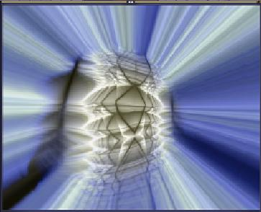 | 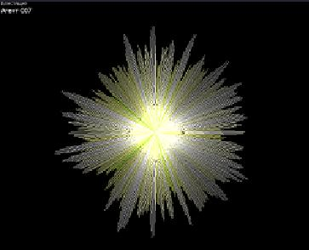
(Рисунок 1) | (Рисунок 2)
Зрительные образы (WinAmp , Windows Media Player)
Если вы преподаете пение, то используйте такие программы как VocalJam или сочиняйте свою собственную композицию с помощью KarMaker. Эти программы построены по одному принципу – проигрывается “минус”, а на экране выводятся слова песни.
Огромную помощь на уроках музыкальной литературы, музыки дают музыкальные энциклопедии. Очень интересна “Энциклопедия популярной музыки Кирилла и Мефодия”, где представлены сведения практически обо всех современных группах и исполнителях, музыкальных альбомах. Вы сможете проследить историю развития той или иной группы, узнаете о развитии рока, джаза, поп-музыки в России и за рубежом, прослушать запись или просмотреть видеоклип. Для проверки знаний зайдите в раздел Викторина, где вам предложат различные вопросы и музыкальные фрагменты.
На своих уроках музыкальной литературы я использую такую программу, как “Шедевры музыки”. В ней содержатся обзорные лекции по разным направлениям музыки, начиная от эпохи барокко и заканчивая современной музыкой.
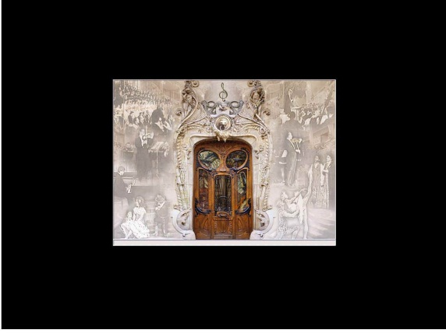 | 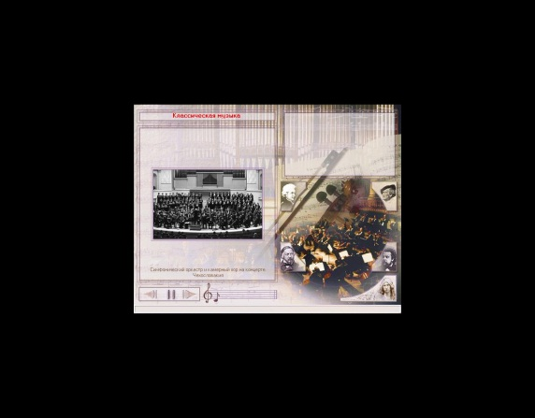
(Рисунок 3) | (Рисунок 4)
Интерактивные окна программы “Шедевры музыки”
Кроме этого, представлены биографии композиторов, история созданий известных произведений, комментарии к ним, аудио и видеофрагменты. Также есть словарь различных терминов и музыкальных инструментов, что облегчает работу в классе.
Учащимся нравится самостоятельно получать знания, искать информацию в этой программе. Она проста и интересна в обращении. Для проверки знаний учащихся можно использовать раздел Викторина. В этом разделе учащиеся должны не только определить музыкальное произведение, но и указать композитора и его портрет.
Не менее интересна программа “Музыкальный класс”, где есть возможность заниматься как музыкой, так и сольфеджио. Эта программа обучающего характера идеально подходит для учащихся младших классов.
На своих уроках я активно использую эту программу. Учащиеся имеют возможность самостоятельно, без моей помощи получать знания, закреплять их с помощью проверочных заданий, анализировать свои ошибки.
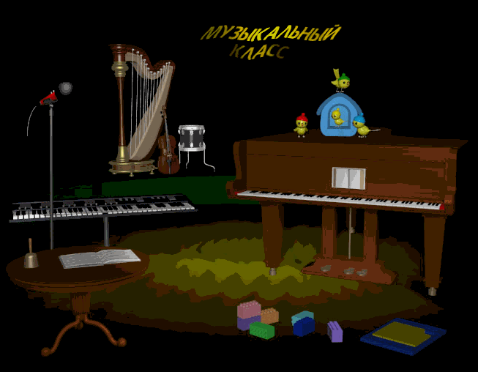
(Рисунок 5)
Интерактивное окно программы “Музыкальный класс”
В разделе “Теория музыки” учащиеся самостоятельно выбирают один из предложенных уроков, прослушивают его и делают упражнения для проверки усвоения знаний. Единственный недостаток этого раздела, как и всей программы, в том, что сам музыкальный материал (мелодии, музыкальные иллюстрации) проигрывается в быстром темпе.
Какой ребенок не любит игры? Дети готовы весь урок сидеть и работать в музыкальных играх “Крестики-нолики” и “Музыкальные кубики”, где они определяют инструменты, длительности, ансамбли, ноты и составляют музыкальный диктант из кубиков.
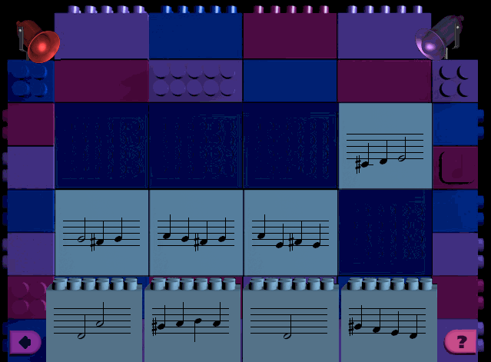 | 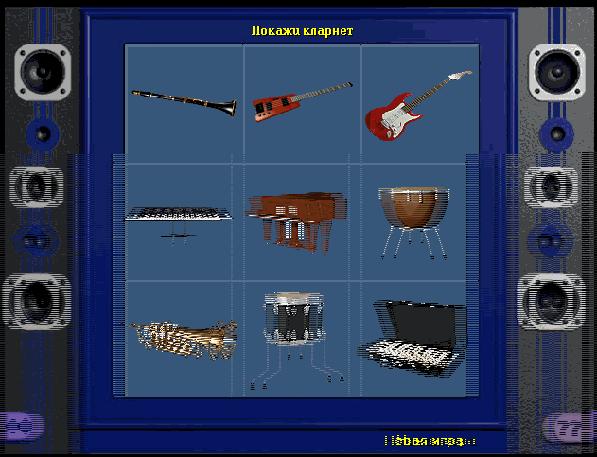
(Рисунок 6) | (Рисунок 7)
Интерактивные окна игр “Музыкальные кубики” и “Крестики-нолики”
(CD “Музыкальный класс”)
Прекрасно дополняют друг друга разделы “История музыкальных инструментов” и “Электронное пианино”. В первом разделе учащиеся получают сведения о группах музыкальных инструментов, историю их создания, виды, а в другом разделе исполняют произведение на любом из предложенных 10 инструментов. Такое сочетание дает хорошие результаты, так как дети не только теоретически изучают инструменты, но и виртуально играют на них.
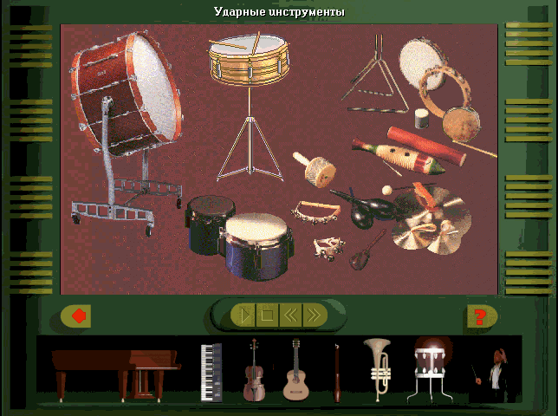
(Рисунок 8)
Интерактивное окно “Истории музыкальных инструментов”
(CD “Музыкальный класс”)
Существуют программы для написания нотного текста, для его редактирования, например, Final. Эту программу можно использовать для сочинения мелодии, для аранжировки, для инструментовки музыкального произведения.
Интересный синтез представляет собой использование на уроках синтезатора и компьютера. Детям интересно и послушать произведение в исполнении преподавателя, самому самостоятельно попробовать исполнить произведение разными тембрами или просто поиграть понравившимся тембром.
Таким образом, применение и использование компьютера и компьютерных технологий возможны и необходимы на уроках музыки. Дети с удовольствием будут ходить на уроки, повысится результативность и, главное, интерес детей к вашим урокам.

Видеоматериалы на уроках музыки и изобразительного искусства как средство развития художественного восприятия
Искусство является неотъемлемой частью жизни любого человеческого сообщества. Поэтому одной из главных проблем художественного воспитания и образования детей является формирование культуры восприятия произведений искусства.
Всем известно, что художественное восприятие – это способность человека воспринимать художественные произведения, непременным условием которой является внутренняя активность субъекта.
Показателями художественного восприятия как важнейших его сторон являются образность восприятия, его адекватность, осознанность, целостность, непрерывность, прочность восприятия. Комплекс этих критериев позволяет оценить художественное восприятие людей наиболее полно и разносторонне.
Однако следует отметить, что вследствие технического прогресса и бурного развития науки в современном обществе изменились взгляды, мышление, восприятие людей. Для образования подрастающего поколения требуются новые технологии.
У детей младшего и среднего школьного возраста более активным является эмоциональное восприятие, непосредственное выражение чувств, но часто ограничивающееся формулой “нравится – не нравится”. Даже анализ художественного произведения происходит на уровне эмоций.
Проблемной является и интеллектуальная сторона восприятия, подразумевающая осознание средств художественной выразительности, их обоснованность и логику в использовании композиторами, художниками, поэтами и т.д. для создания тех или иных художественных образов. Поэтому актуальной становится необходимость учить “размышлять об искусстве”. Размышления об искусстве могут строиться на основе эмоционального освоения музыкальных и художественных видео- и кинофильмов.
В настоящее время каждый ребёнок ежедневно встречается с “экранными искусствами” (видео, кино, телевидение), которые обладают большой силой эмоционального, нравственно-эстетического воздействия. У детей под влиянием экрана активно развивается аудиовизуальное восприятие, когда при визуальном восприятии глаз отражает конкретную форму, абстрагированный образ предмета, а при слушании музыки ухо создаёт, так называемый “портрет” звука. В таком случае музыкальный и художественный образы воспринимаются глубже, полнее, ярче, потому как звучание музыки дополняется картинами, движениями, развитием, а изображение картин и образов дополняется звуками.
Использование на уроках музыки и изобразительного искусства материалов видео и киноискусства позволит детям не просто с интересом смотреть, но и в процессе беседы разбираться в своих чувствах, возникших при просмотре, делиться своими впечатлениями с одноклассниками, слушать их мнения, выполнять творческие задания и, возможно, начать видеть то, чего раньше не видели, понимать то, чего не понимали и понимали не так, как понимают другие.
С этой целью мной были разработаны уроки с введением в них материалов видео- и киноискусства, направленные на развитие художественного восприятия. Они же могут быть использованы учителями музыки и изобразительного искусства в качестве дополнения к типовым Программам по музыкальному образованию и изобразительному искусству.
Введение в уроки материалов видео и киноискусства позволяет использовать музыкальный и изобразительный материал, как из программы, так и дополнительный. Так, я широко использую в своей практике следующие фильмы: “Уроки рисования”, “Шопен. Сверкающий мир”, “Амадей”, “Овод” (с музыкой Д. Шостаковича), “Большой вальс” (о жизни и творчестве Иоганна Штрауса), “Антонио Вивальди”, “Иоганн Себастьян Бах”, фильмы-балеты “Щелкунчик”, “Спящая красавица” и “Лебединое озеро” и др.
Однако ребята младшего и среднего школьного возраста ещё не могут охватить фильм целиком и часто выделяют из него один или несколько эпизодов, эмоционально более сильных по впечатлению. Поэтому работа с эпизодом соответствует как психофизиологическим особенностям младших школьников, так и структурным особенностям киноповествования. На практике, начиная вводить в определённом классе экранные искусства, я первоначально уделяю время даже простому пересказу того или иного эпизода, при этом обращаю внимание на звуковую среду фильма, а также на сочетание изображения и звука.
При работе с тем или иным эпизодом использую разные вопросы и типы творческих заданий.
Примерные вопросы и творческие задания
- Какой из эпизодов фильма наиболее понравился, запомнился? Почему?
- Как музыка помогает нам понять характер того или иного героя?
- Что рассказывают нам о герое его песни?
- Что нового и интересного вы узнали из этого эпизода?
- “Сочинение фильма по музыке”. Послушай фонограмму фрагмента неизвестного тебе фильма и постарайся представить себе, где происходит действие, как выглядят герои, пение которых ты слышал?
- “Монтаж фильма”. Тебе предлагаются несколько фрагментов из фильма. Посмотри и попробуй собрать их в единое целое, учитывая изображение и звук в каждом фрагменте.
- “Сочинение музыки к фильму”. Вспомни рассказ (сказку, повесть) “…”. Представь, что по нему будут снимать фильм и тебе надо написать к нему музыку. Какой ты её себе представляешь?
- “Сочинение собственного краткого сюжета – с предложенными героями или предлагаемыми обстоятельствами”. Представь, что тебе необходимо придумать и снять фильм с участием таких героев, как … Какую музыку ты возьмешь для этого? Как будут двигаться твои герои? Где будет происходить событие?
- “Написание мини-рецензии на киномузыку”. Послушай фрагмент фильма. Напиши на него мини-рецензию.
- “Озвучивание фильма”. Посмотри фрагмент из фильма без звукового (музыкального) сопровождения. Подумай, какая музыка здесь может звучать?
- “Сочинение финала к предлагаемому незавершённому сюжету (или отрывку из фильма)”
- “Придумывание движения к музыке”. Послушай фонограмму фрагмента неизвестного тебе фильма и постарайся представить движения, жесты, мимику героев под эту музыку. Под звучащую фонограмму постарайся двигаться так, как двигались бы герои фильма, голоса и пение которых ты слышишь.
- “Рисование музыки”. Послушай музыкальное произведение. Какие цвета ты использовал бы для изображения этой музыки на экране. Нарисуй рисунок к этой музыке.
Так, например, изучение творчества И. Штрауса и жанра концертного вальса, я организую следующим образом:
1. “Рисуем музыку”. До просмотра видеофрагмента, снятого на основе вальса И. Штрауса “На прекрасном, голубом Дунае”, детям предлагается послушать его на аудиокассете и определить его настроение. Затем им предлагается “нарисовать музыку”. После этого детям демонстрирую версию уже прослушанной музыки в кино, которую надо сравнить с собственной – нарисованной ими.
2. “Подбираем музыку к фильму”. Это задание учит детей придумывать музыку к определённому фрагменту из фильма, описывать её вербально, обосновать выбор тех или иных средств выразительности и инструментов, которым они отдают предпочтение, как дирижёры оркестра, принимающие участие в озвучивании фильма. Организуется слушание вальса Штрауса, записанного на аудиокассете, и после этого вновь обсуждение и сравнение своего варианта с авторским – композиторским, реально существующим.
3. “Придумываем фильм”. К прослушанной музыке Штрауса ребятам предлагается придумать сюжет фильма. После обсуждения организуется просмотр фильма и сравнение собственного и кинематографического вариантов.
Как показывает практика, разные творческие задания способствуют восприятию детьми различных средств выразительности. Они нацеливают ребят на внимательное слушание-восприятие музыки и изобразительного искусства, делая его более полноценным, потому как звучание музыки сопровождается не просто картинами, а образами в динамике, а образы, в свою очередь, сопровождаются звучанием музыки.
Определяя роль кинематографии в развитии художественного восприятия, следует отметить, что кинематограф сохраняет важные для него образность, адекватность, осознанность, целостность, прочность и непрерывность образов и способствует их развитию. А занятия, дополненные видеосюжетами, становятся более яркими, впечатляющими и эффективными.

Использование современных компьютерных технологий в эстетическом воспитании школьников
“Чтобы воспитывать человека чувствующим и думающим,его следует воспитывать, прежде всего, эстетически”
Ф. Шиллер.
В настоящее время система воспитания школьников имеет разностороннюю ярко выраженную экологическую направленность. Однако формирование экологической культуры личности невозможно рассматривать в отрыве от культуры эстетической – как части духовной культуры, которая связана, прежде всего, с представлениями о чувственно-эстетических свойствах окружающей действительности, - с одной стороны и с активностью эстетического сознания и созидательной деятельностью, - с другой.
Обращаясь к такой области научных знаний как эстетика, педагог может научить ребёнка целостному восприятию окружающего мира, сформировать у него эстетический вкус, развить способность к эмпатии, тем самым, научив его переживать и сопереживать, а так же отождествлять культурные ценности в своей жизни с эстетическими идеалами.
Вопросы эстетического воспитания и образования широко раскрываются и рассматриваются образовательной областью “Искусство”. Практика показала, что некоторые элементы эстетического представления научного знания стали вводиться в преподавание и других школьных предметов, таких как информатика. Несмотря на это, формирование эстетического знания, основ искусства, требует учёта единых принципов и методов преподавания науки и искусства, на что стали обращать особое внимание творческие педагоги.
В настоящее время ведётся интенсивный поиск новых подходов и внедрение эффективных методов в организацию учебного процесса по предмету “Музыка”, которые осуществляются с помощью современных компьютерных технологий. Они способствуют одновременно всестороннему развитию и творчески-активному росту личности учащегося, формированию уровня его воспитанности и коммуникативной культуры, а также высокому уровню внутренней духовной культуры.
Современное образование стремительно набирает скорость в области новейших информационных технологий. Компьютеризация стала одним из главных направлений в получении определённых знаний учащимися в различных предметных областях. Именно компьютерные системы и мультимедийные установки могут сегодня не только оказывать большую помощь, но и помогать учителю-предметнику решать важнейшие задачи, связанные с эстетическим воспитанием и образованием детей как в процессе урока, так и во внеурочное время.
Проблемы эстетического воспитания необходимо и целесообразно рассматривать и обсуждать на самых высоких и разных уровнях, искать их возможное и реальное решение в процессе обучения музыке, используя работу с компьютером.
Казалось бы, компьютер и эстетическое воспитание вещи мало совместимые и в педагогической литературе встречаются крайне редко, но отечественные и зарубежные исследователи всё чаще обращаются к этой проблеме, интегрируя в целостном единстве такие понятия как искусство, воспитание, компьютер.
Появление компьютеров раскрывает большие возможности в преподавании предметов художественно-эстетического цикла, таких как “Музыка”, “Изобразительное искусство”, проникая в глубину их природной сущности. В настоящее время современные компьютерные технологии занимают достаточно ведущее место в качественном и эффективном преподавании этих предметов. Практика показала, что процесс обучения с привлечением компьютерной техники на уроках художественно-эстетического цикла, в том числе и “Музыки”, имеет большие возможности и широкие перспективы среди большого количества разнообразных методик.
Известно, что процесс глубокого познания искусства происходит за счёт вовлечения субъекта в деятельно-практическое его освоение. Поэтому, именно компьютер сегодня является наиболее мощным и действенным средством, как в эстетической активности школьников, так и в формировании у них эстетического интереса, от которого будет зависеть дальнейшее эстетическое развитие личности.
Под эстетическим интересом понимается форма познавательной потребности, обеспечивающая направленность личности на осознание эстетической деятельности, которая, в свою очередь, отражает формы и проявления человеческой деятельности, детерминированные эстетической потребностью.
Освоение искусства на разных возрастных ступенях осуществляется благодаря интегрированной деятельно-практической работе на уроке, которая проявляется в полихудожественной деятельности. Это значительно активизирует внимание учащихся и побуждает их к созидательному творчеству. В этом случае личность учителя, его авторитет и знания воздействуют на ученика с достаточной силой и остаются наиболее существенными на длительный период. Мастерство и увлечённость учителя, его духовный мир и стремление к созданию прекрасного вокруг себя и ребёнка является первой ступенькой для раскрытия творческого потенциала школьника, для его самоопределения и самореализации в эстетической деятельности.
Компьютерное пространство значительно расширяет поле активности обучающихся школьников и является более интенсивным собеседником, по сравнению с книгой. При этом личность учителя, безусловно, останется стержневой направляющей в обучении и ведущей на всех этапах урока, хотя компьютер при этом выступает лишь как средство, помогающее в решении поставленных задач. Поэтому сегодня, когда компьютерные технологии проникли буквально во все сферы деятельности человека, преподаватель любой дисциплины, в том числе и музыки, может рассчитывать на компьютер, как на электронного ассистента в учебном процессе. Следовательно, в таких условиях роль учителя значительно меняется. Он перестаёт быть источником информации, а становится организатором учебно-познавательной деятельности школьников.
Целесообразным является практическая реализация выполнения конкретно деятельностно-практической стороны урока, которая возможна на этапах закрепления пройденного материала, а также в процессе усвоения новой темы. В этом случае учащимся предлагается материал для самостоятельного исследования, усвоения и закрепления новой темы.
Специфика предмета “Музыка”, методика его преподавания и методические приёмы позволяют в процессе урока предлагать учащимся выступить в качестве композитора, исполнителя, слушателя.
Они способствуют у школьников разного возраста пробуждению интереса к музыке, развитию музыкальных способностей, навыкам импровизации, сочинению музыки, а также демонстрируют электронное музыкальное творчество в виде компьютерных музыкальных аранжировок (для категории одарённых детей).
Подобные формы работы способны удовлетворить всё возрастающий интерес к компьютерно-электронным технологиям, а также помочь учителю целенаправленно раскрыть творческий потенциал учащихся, тем самым, наполнив каждый урок рождением новой музыки.
Интерактивный принцип музыкально-творческой деятельности позволяет приобщить таким образом к высокохудожественным музыкальным ценностям всех желающих школьников, не имеющих никакой музыкальной подготовки. Это позволяет значительно расширить круг заинтересованных учащихся, вовлекает их в процесс музицирования, формирует достаточно хороший эстетический вкус, способствующий значительному повышению музыкальной культуры школьников и культуры общества в целом.
Наблюдения за учащимися в ходе интегрированных уроков музыки и информатики показали, что в момент создания музыкального произведения средствами новых компьютерных технологий активизируются фантазия, логическое мышление, целостное видение, комплексное восприятие. В процессе такой музыкальной деятельности учащийся “составляет” свою музыку из отдельных элементов музыкального языка, создавая целостный музыкальный образ, подчиненный творческому замыслу начинающего “творца-композитора”, что способствует значительному повышению учебно-познавательной активности и интереса учащихся к музыке.
Базовый компонент в системе школьного образования не предполагает дополнительного времени для творческой самореализации личности, следовательно, эту проблему может разрешить специальный интегрированный курс информатики и музыки. И хотя данный союз несколько необычен, но обещает колоссальные изменения в преподавании музыки как школьного предмета и общения с музыкой как с видом искусства, формируя у школьников высокую мотивацию, устойчивый познавательный, эстетический и музыкальный интересы.
Опираясь на собственный практический опыт следует отметить, что в таком взаимодействии главную нагрузку мог бы взять на себя, в рамках школьной учебной дисциплины, и предмет “Музыка”, однако тогда, на наш взгляд, информатику следовало бы рассматривать как предмет эстетического цикла, а не как предмет, развивающий только логическое мышление и относящийся к точным наукам.
Таким образом, умение учащихся работать с компьютером, свободное владение современными компьютерными технологиями, несомненно, будут способствовать их творчеству, осознанию своей индивидуальности, желанию мечтать, изобретать, создавать, созидать.
Современные интенсивные методики преподавания музыки органично сочетают в себе такие компьютерные технологии, которые построены на интерактивных функциях.
Они обеспечивают обучаемому возможность интерактивного общения и способствуют формированию медиакультуры в художественно-эстетическом развитии.
Именно интерактивные функции компьютера позволяют нам рассматривать информатику как предмет художественно-эстетического цикла, а средства мультимедиа раскрывают широкий диапазон общения учащихся с высокохудожественными произведениями искусства, способствующими формированию творческой личности, развитию его образного мышления, а главное формированию экологического сознания и духовного развития.
Использование мультимедийного оборудования на уроке музыки позволяет наиболее глубоко осваивать материал.
Мультимедийная компьютерная система способна обеспечивать широкий диапазон наглядного материала с использованием звука и анимации, на протяжении всего занятия поддерживать устойчивый интерес учащихся на высоком уровне, осуществлять интеграцию таких школьных предметов как музыка, изобразительное искусство, информатика и др..
Работа с персональным компьютером на уроке музыки, а также систематическое его внедрение в образовательное пространство не только самого урока, но и предмета в целом, несомненно, оказывает сильное эмоциональное воздействие на учащихся особенно в процессе восприятия произведений искусства.
Следует отметить ещё один важный аспект, способствующий эстетической направленности, а также интеллектуальному росту учащихся – научное общество, которое с каждым годом в гимназии привлекает всё большее число участников.
Научное общество учащихся (НОУ) – это добровольное творческое объединение учащейся молодёжи, стремящейся совершенствовать свои знания в определённой области науки, искусства, техники.
Интенсификация научной деятельности учащихся происходит за счёт использования новых современных компьютерных технологий. Они призваны, на данном этапе, видоизменять содержание образования, повышать познавательный интерес учащихся к различным научным областям, способствовать получению новых знаний по конкретному учебному предмету.
Ведущими принципами в этой деятельности выступают: развитие творческих способностей учащихся, доступность информации, внедрение элементов опережающего обучения. Для реализации указанных принципов необходима информационная поддержка системы образования новыми научными знаниями, доступ к которым в гимназии обеспечен и осуществляется через средства телекоммуникаций. Строгое соблюдение данных принципов способствует достижению качественно новых результатов в области научного исследования учащихся.
Направляющее и формирующее начало для исследований в области культурологии, безусловно, лежит в основе урока музыки как урока искусства, а главное в достижении основной цели, представленной Д. Кабалевским в программе: формирование музыкальной культуры школьников как неотъемлемой части их общей духовной культуры.
Затронутые проблемы, касающиеся предмета “Музыка”, широко рассматриваются в психолого-педагогической литературе, а область эстетики продолжает наиболее полно раскрывать законы эстетического освоения действительности, проявляющиеся в искусстве, субъектом которого всегда был и остаётся не просто человек,
а человек чувствующий. Поэтому задача школы, учителя музыки и родителей всячески способствовать эстетическому воспитанию и образованию своих воспитанников, воздействуя на них всем комплексом средств разных видов искусств, а также искусств, представленных с помощью современных компьютерных технологий.
Эстетическое воспитание и образование учащихся в современном веке на разных уровнях средствами новых компьютерных технологий, есть и остаётся одной из важных направляющих на пути восхождения Человека к ДУХОВНОСТИ.
Процесс воспитания всегда связан с конкретным результатом, направленным на формирование личности человека.
Ещё в древности философы представляли себе человека средоточием фундаментальных добродетелей, вбирающих в себя гармоничное сочетание внешних физических и внутренних духовных достоинств человека как идеал воспитания. В связи с этим целеполагание воспитательного значения в педагогике направлено на формирование всесторонне развитой личности, что и является качественно ведущей идеей, идеалом, к которому стремится наше общество.
Понятие “эстетическое воспитание” рассматривается как сложный многоуровневый процесс становления эстетической культуры личности как одной из её доминант.
Наблюдения за детьми дают основания считать, что эстетическим воспитанием возможно и необходимо заниматься с самого раннего возраста, что даст соответствующий результат – эстетическое развитие, которое как один из путей способствует становлению всесторонне развитой личности.
Эстетическое развитие в свою очередь определяет уровень эстетической воспитанности, критерием которой является овладение эстетической культурой. Данное понятие рассматривается как часть духовной культуры, направленное на формирование эстетических понятий, оценок, суждений, идеалов, потребностей, вкусов, способностей.
Многочисленная музыкально-педагогическая литература (серийные издания, авторские монографии, сборники научных трудов и т.п.) рассматривают конкретные направления эстетического воспитания школьников и приобщения их к музыкальному искусству, к которым относятся:
- методика развития интереса учащихся к музыкальным ценностям;
- проблемы развития музыкальных потребностей, музыкального восприятия;
- развитие музыкальности, музыкальных способностей (слуха, памяти, ритма), художественно-эстетического вкуса.
Все эти направления могут успешно развиваться как в учебно-воспитательном процессе гимназии, так и в условиях семьи, которая в данном случае, выступает как важный посредник между образовательным учреждением и ребёнком, соблюдая все правила преемственности.
Опыт показывает, что воспитательный потенциал семьи усиливается через интеграцию её воспитательного воздействия с образовательными учреждениями, что, безусловно, оказывает благотворное влияние на подрастающее поколение и тем более на учебно-воспитательный процесс.
Следовательно, образовательное пространство семьи на процесс формирования личности оказывает серьёзное воспитательное значение, ведь развитые в семье психологические установки во многом определяют особенности духовного мира и здорового экологического сознания будущего представителя нашего общества.
Содержание семейного воспитания представлено в педагогике несколькими составными компонентами, одним из которых есть воспитание эстетическое. Оно призвано развивать таланты и дарования детей, формировать суждения и взгляды на окружающую действительность.
В настоящее время, по поводу отражения действительности в искусстве, появилось множество толкований и различных мнений, которые способны разрушать гармонию мира в сознании не только детей, но и их родителей, поэтому очень важно дать детям и их родителям правильные эстетические ориентиры.
Именно семья вносит в атмосферу отношений ребёнка с искусством некоторые таинства и взаимопонимания, тем самым, формируя у них эстетическую установку на восприятие произведений искусства, их отбор и оценку.
Семейное воспитание имеет свою специфику:
- в семье фокусируется вся совокупность социальных отношений человека и все сферы его жизнедеятельности;
- сфера семьи отражается во всех видах её жизнедеятельности, а именно: познавательной, эстетической, физической, ценностно-ориентационной, трудовой, коммуникативной;
- общение в семье протекает в условиях психологической открытости каждого её члена;
- воспитательное воздействие семьи ограничено рамками индивидуальных возможностей членов семьи, их собственного уровня развития, условий жизни[6].
Тесное взаимодействие гимназии с семьей, при социологическом её изучении, даёт возможность учителю-предметнику выявить условия, в которых воспитывается ребёнок. А также изучить интересы семьи, что помогает лучше понять личность учащегося, определить степень его склонностей, способностей и потребностей, а также выявить эстетическую направленность, на основе которой приходится вести целенаправленное системное обучение, осуществляя индивидуально-дифференцированный подход в едином учебно-воспитательном процессе.
Наше исследование в этой области было направлено на выявление факторов, обусловливающих разное отношение и взгляды родителей на эстетическое воспитание своих детей в условиях семьи и поиск эффективных путей совершенствования этого процесса средствами искусства и новых современных компьютерных технологий.
Основными методами исследования явились наблюдения, беседы, анкетирование, интерьвьюирование, изучение социальных условий семьи.
Результаты исследования показали, что большинство родителей в основном возложили все обязанности воспитания своих детей на школу, а сами проявляют лишь второстепенное отношение к воспитательной судьбе своего ребёнка, мотивируя такое явление занятостью на работе и нехваткой времени, тем более на посещение театральных постановок, концертов, встреч в выставочном зале.
Лишь 1/3 опрошенных родителей подтвердила своё прямое участие и заинтересованность в художественно-эстетическом развитии собственных детей.
Большинство родителей утверждают, что их дети предпочитают повышать свой интеллектуальный и духовный уровень, общаясь с произведениями искусства через мировую сеть Интернет, благодаря которой раскрываются широкие возможности постижения высокохудожественных образцов произведений искусства с мировым именем.
Такую возможность общения имеет далеко не каждая семья, а лишь та, которой позволяет её материальное благосостояние. Наряду с этим, социологический опрос родителей о наличии компьютера дома и о возможности эстетически воспитывать детей посредством современных компьютерных методик выявил, что 34% опрошенных родителей имеют дома компьютер и способны контролировать работу своего ребёнка в этом направлении.
В связи с этим, следует обратить особое внимание, что здесь кроется некая опасность в том, что ребёнок, прибегая к интерактивному общению, но не обладающий хорошо сформированной медиакоммуникативной образованностью, подвержен воздействию низкопробного, антихудожественного суррогата, тем самым ещё больше усугубляя своё положение.
Для формирования человека высокообразованного и эстетически воспитанного необходима тщательная процедура отбора соответствующего материала как художественного, так и музыкального. Поэтому учителем-предметником, в лице которого выступает автор, систематически проводится целенаправленная работа по формированию медиакоммуникативной культуры, как самого учащегося, так и его родителей, заключающаяся в беседах, личных встречах и общении через учебную и внеучебную деятельность.
Таким образом, современные компьютерные технологии позволяют сегодня наполнить образовательное пространство семьи необходимым содержанием высокохудожественного музыкального материала для полноценного развития личности ребёнка.
Несмотря на то, что методы и приёмы использования элементов современных компьютерных технологий в образовательном пространстве семьи достаточно многообразны, но до конца решить проблемы эстетического воспитания детей в семье они всё же неспособны. Поэтому только совокупность целенаправленных действий педагога, реализуемых в целостном педагогическом процессе с целью образования и воспитания средствами современных компьютерных технологий, создаёт предпосылки для развития индивидуального мышления, творческого характера, формирования личности учащегося на основе общечеловеческих ценностей.
Проблемы эстетического воспитания в условиях семьи необходимо и целесообразно рассматривать и обсуждать на самых высоких и разных уровнях, искать оптимальные пути их возможного и реального решения в процессе приобщения детей к эстетическим ценностям через произведения искусства.

Комп'ютерні технології у викладанні мистецьких дисциплін

Застосування комп'ютерних технологій на уроках мистецьких дисциплін в загальноосвітніх школах вирішує цілу низку проблем вчителя і учня та дає великий економічний ефект у межах країни.Але на cьогодні дуже мало людей, які займаються цією справою.

Iсторична довiдка МІІЦ

Вчителем музики я працюю з1977р. Багато років мене, як і всіх вчителів мистецьких дисциплін, хвилює питання матеріально-технічного забезпечення предмета наочним та нотним матеріалами, фонотеками тощо. Протягом всіх цих років жодне засідання методичного об"єднання не проходило, щоб не виникало це питання у вчителів. Виходить безліч різних варіантів програм, але питання, де знаходити матеріал для уроку, і досі залишається невирішеним. Відповідно до програм з музики для 1-8 класів головною метою в музичному вихованні школярів є формування музичної культури як важливої невід'ємної частини їхньої духовної культури. Щоб якісно реалізувати це завдання, на нашу думку, головним чинником повинні стати комп'ютерні технології. Без впровадження комп'ютерних технологій в навчальний процес якісних показників у навчанні сьогодні неможливо досягти.

В м. Южноукраїнську в жовтні 2001 р. було створено ініціативну творчу групу, яка мала своїм завданням напрацювати необхідний цифровий матеріал, щоб дати можливість учителю музики використовувати його на уроці . На сьогоднішній день в Україні одиниці вчителів застосовують комп'ютер на уроках музики частково, користуючись невеликою кількістю цифрової інформації.

Ми ж вирішили створити весь необхідний матеріал самі. І на сьогоднішній день, незважаючи на незадовільне фінансування музичного центру, який працює на базі ЗОШ № 1 м. Южноукраїнська, та на те, що люди працюють безкоштовно, нами напрацьовано дуже багато необхідної інформаціі.(Лише одніеї музики більше 10-ти тисяч файлів).

Виникає питання: який економічний ефект дасть школі застосування комп'ютерних технологій?

Уявіть, учителю для проведення уроку потрібно і музичний інструмент, і безліч нотної та методичної літератури, і сотні фонозаписів, і наочний матеріал, і багато чого іншого... А що це буде коштувати? Звісно, в десятки разів більше, ніж застосування одного лише комп'ютера. А яку зацікавленісь це дає дітям і вчителю? За декілька хвилин вчитель може підготувати найцікавіший матеріал до уроку, маючи під рукою тисячі необхідних файлів, які зібрано за тематичними каталогами. Учні ж одержують у декілька разів більше потрібної якісної інформації, яку встигають закріпити під час уроку, і їм не залишається навіть домашнього завдання. Таким чином, учні з будь - яким типом сприйняття можуть повністю засвоїти поданий матеріал на уроці, адже задіяно одночасно зорові, слухові органи, і це підсилюється позитивним емоційним станом учнів. Наша мета - напрацювати і запропонувати вчителю для підготовки уроків в десятки разів більше інформації, ніж він в змозі використати на своєму уроці.

Нововведення і результати

Творча група МІІЦ підготувала значну кількість файлів цифрового матеріалу:

- великі фонотеки цифрової музики українських, російських, зарубіжних композиторів, обробок класики в сучасній інерпретації та багато іншого матеріалу. (Але на сьогодні дуже мало переведено на цифрові носіі нашої національної музики, набагато менше, ніж у Росії. Державні архіви та інші організації, які причетні до зберігання старих грамзаписів, не займаються питаннями їх перезапису та розповсюдження. Комерційні ж структури, які займаються тиражуванням інформації на цифрових оптичних носіях поки-що не бачать миттєвої вигоди від реалізації програми реставрації грамплатівок без державної підтримки.В такій ситуації нам доводиться реставрувати, оцифровувати потрібний матеріал, а це дуже повільна і складна справа. Вона потребує сучасного студійного обладнання);

- зроблено добірку портретів та біографій композиторів, виконавців, музикантів, художників.(Та в цій колекції існує проблема з українським матеріалом, так як немає доступу до архівів);

-багато проскановано зображень музичних інструментів, репродукцій картин;

-зроблено великий архів нотної бібліотеки;

-записані твори, лібрето до опер, вірші.тощо; -зібрано багато фонограм до пісень, але пісні в форматі караоке -записуємо самі. (Необхідно залучати провідних фахівців, аранжувальників для створення бібліотеки midi файлів дитячої та української музики. Подорожуючи сторінками Інтернету, ви не знайдете і десятка пісень цієї тематики. Такий стан речей не може задовольнити сучасних вимог.);

-ми скануємо методичну літературу, але вона виходить у книжковому форматі, а нам потрібно її знову редагувати в цифру;

-плануємо переводити в цифру фрагменти потрібних для уроків фільмів, мульфільмів, відеоінформацію, але для цього бракує технічних засобів;

-плануємо записувати найкращі вокальні твори у виконанні дітей (для цього уже працює в гімназії №1 вокальна студія. Будемо залучати інші колективи. Залишаються технічні проблеми - студія звукозапису недозавершена через брак коштів).

-розпочата робота з сайтом в інтернеті"Музика в школі", де вчитель зможе знайти всю необхідну для уроку інформацію. Це також дасть можливість співпрацювати вчителям і музикантам, обмінюватися матеріалом для подальшого збільшення необхідної інформації, яка стосується украінської культури і використання її під час уроків у школах. Всі бажаючі зможуть надсилати свої матеріали для розміщення на сайті.На даний момент такого вузько спеціалізованого сайту в країнах СНД не існує. Спілкування і співпраця через Інтернет, на нашу думку, є ефективнішим і результативнішим варіантом на сьогоднішній день.В подальшому будемо викладати матеріали і для інших мистецьких дисциплін, а також для дитячих садків, музчних шкіл, образотворчого мистецва …

Ми самі не в змозі в короткий проміжок часу напрацювати понад 40 тисяч файлів, які можуть знадобитися вчителю і дітям для використання як на уроці, так і у позакласних заходах.Тут виникають і безліч технічних і кадрових проблем. Тому співпраця необхідна.

Уже сьогодні на базі музичного центру м. Южноукраїнська ми готові надати вчителю, який має комп'ютер у школі і працює з ним, кваліфіковану передпідготовку, поділитися комп'ютерними програмами і матеріалами, щоб потім разом продовжувати плідну роботу в цьому напрямку. Вважаємо, що досвід з цього питання маємо чималий…

Загальні проблеми

Багато проблем треба вирішувати на держаному рівні.

На сьогодні МІІЦ реально підтримує лише адміністрація школи №1 та гімназії, всі інші школи нашого міста залишаються байдужими до цього проекту, хоча вчителі бажають працювати по-новому, та адміністрації шкіл використовують комп'ютерну техніку в першу чергу для методичної та секретарської роботи, а тисячі учнів втрачають можливість сприймати матеріал через використання комп"ютерних технологій. І так, на нашу думку, буде залишатися до тих пір, поки адміністрація не зрозуміє необхідність впровадження нових інноваційних технологій в предмети мистецьких дисциплін та не підтримає починання вчителів і їх бажання працювати по-новому.

Ми будемо виходити з пропозицією надання МІІЦ статусу експериментального майданчика всеукраїнського рівня, а також надання держаної допомоги в фінансуванні центру і кадрів, які будуть плідно працювати в розробці нових технологій. Треба розробити кошторис та штатний розпис МІІЦ, винайти кошти на завершення обладнання студії МІІЦ, а для цього потрібно понад 60 000 гр.

Необхідно створити Всеукраїнську спілку працівників у галузі цифрових музичних технологій із залученням провідних фахівців (методистів, вчителів , музикантів, композиторів і т.д з різних регіонів України) та щорічно проводити Всеукраїнський семінар з даного питання. МІІЦ м.Южноукраїнська готовий надати кваліфіковану допомогу у вигляді курсової підготовки, консультацій всім бажаючим працівникам освіти.

Необхідно започаткувати конкурс творчих колективів за творами шкільної програми з музики з метою створення цифрової фонотеки звуко- і відеозапису з подальшим використанням цієї інформації на уроках. Має рацію проведення такого конкурсу у м. Южноукраїнську.

Уже сьогодні треба залучати до співпраці зі школою відеокомпаніі, студії, архіви, музеї, аранжувальників, музикантів тощо.

Слід подумати , що вже сьогодні студени вузів повинні вивчати деякі комп'ютерні програми, які знадобляться їм у подальшій роботі.

Міністерство освіти і науки України вживає в цьому напрямку таких заходів як проведення конкурсів найкращих програм, договір з Microsoft, але цього ще замало.

Потрібно з кожного предмета в освіті створити постійно діючі сайти, розробити комплексний підхід до розвитку кожого предмета в галузі цифрової інформаціі та багато іншого.

Якщо сьогодні ідеї МІІЦ і напрацьовані матеріали передують серед країн СНД, то без підтримки цього проекту державою інші країни випередять нас або використають наші наробки.

Тому запрошуємо всіх творчих, небайдужих працівників освіти до співпраці

Урок — логічно закінчена, цілісна, обмежена в часі частина навчально-виховного процесу, яку проводять за розкладом під керівництвом учителя з постійним складом учнів.

Тривалість уроків у загальноосвітньому навчальному закладі становить: у 1 класі — 35 хв., у 2 — 40 хв., у 5-— 12 — 45 хв. Зміна тривалості уроків допускається за погодженням з відповідними органами управління освітою та державної санітарно-епідеміологічної служби. Тривалість перерв між уроками визначають з урахуванням потреб в організації активного відпочинку і харчування учнів, але не менше 10 хв., великої перерви (після другого або третього уроку) — 20 хв.
У сучасній дидактиці існують різні класифікації уроків, залежно від взятих за основу ознак. За способами їх проведення виділяють: урок-лекція, кіноурок, урок-бесіда, урок-практичне заняття, урок-екскурсія, урок самостійної роботи учнів у класі, урок лабораторної роботи, за загальнопедагогічною метою організації занять: урок вивчення нового матеріалу; удосконалення знань, умінь і навичок; контролю та корекції знань, умінь і навичок. Залежно від дидактичної мети: спеціалізований урок (переважає одна мета), комбінований (дві або більше рівнозначні мети). Різновидами спеціалізованого уроку є: урок засвоєння нових знань; урок засвоєння умінь та навичок; урок застосування знань, умінь та навичок; урок контролю та корекції знань, умінь та навичок; урок узагальнення та систематизації знань.

Елементи уроку

Зумовлюються завданнями, які належить вирішувати на уроках певного типу, для успішного досягнення певних дидактичних цілей. Тому кожний тип уроку має властиву тільки йому структуру, яку створює набір конкретних елементів.
1. Організаційна частина. До неї належать привітання, перевірка підготовленості учнів до уроку, виявлення відсутніх, повідомлення плану роботи. Мета її — мобілізувати дітей до праці, активізувати їх увагу, створити робочу атмосферу на уроці.
2. Мотивація навчальної діяльності. Передбачає формування в учнів потреби вивчення конкретного навчального матеріалу. Містить повідомлення теми, мети та завдань уроку. Виникненню мотивів для навчання сприяє чітке усвідомлення його мети — кінцевого, запланованого результату спільної діяльності викладача й учнів.
3. Перевірка знань учнів. Означає перевірку письмового домашнього завдання, яку проводять різними методами контролю залежно від поставленої мети: усна перевірка (опитування), вибіркова письмова перевірка за допомогою карток-завдань.
4. Стимулювання навчальної діяльності. Необхідне для розвитку в учнів зацікавленості до вивчення нової теми. Може здійснюватися за допомогою введення додаткової (вторинної) навчальної інформації, після чого буде викладатись основна, а також завдяки створенню викладачем проблемних, імітаційних або ігрових ситуацій.
5. Актуалізація опорних знань. Покликана забезпечити узгодження між викладеною вчителем інформацією та сприйняттям, засвоєнням, осмисленням її учнями. Щоб пояснення було зрозумілим, учням необхідно нагадати попередній вивчений матеріал, на базі якого засвоюватимуться нові знання.
6. Пояснення нового матеріалу. Полягає не тільки у викладанні, а й у керуванні процесом засвоєння учнями нових знань. Для успішного засвоєння учнями нових знань викладачеві необхідно подбати про їх сприймання, розуміння, закріплення і застосування. Бажано щоб під час пояснення нового матеріалу між учнями і вчителем існував зворотний зв'язок для з'ясування незрозумілих моментів.
7. Діагностика правильності засвоєння учнями знань. Допомагає викладачеві, учням з'ясувати причину нерозуміння певного елемента змісту, невміння чи помилковості виконання інтелектуальної або практичної дії. Вона може бути здійснена за допомогою серії оперативних короткочасних контрольних робіт (письмових, графічних, практичних), усних фронтальних опитувань. За допомогою комп'ютерної техніки діагностика може бути здійснена особливо оперативно. Результати її відкривають для викладача чітку картину диференційованості учнів за рівнем засвоєння навчального матеріалу.
8. Закріплення нового матеріалу. Здійснюється за допомогою вибіркового фронтального опитування учнів або за допомогою невеликої самостійної роботи. Для цього викладач повинен підібрати питання, завдання, які сприятимуть приєднанню нових знань до системи засвоєних раніше знань, умінь та навичок.
9. Підбиття підсумків уроку. Передбачає коротке повідомлення про виконання запланованої мети, завдань уроку. Учитель аналізує, що нового дізнались учні на занятті, якими знаннями та вміннями оволоділи, яке значення мають ці знання для наступного вивчення предмета. У підсумках уроку має бути відображено позитивні та негативні аспекти діяльності класу та окремих учнів, оцінено їх роботу.
10. Повідомлення домашнього завдання. Містить пояснення щодо змісту завдання, методики його виконання, передбачає його запис на дошці, а учнями — в щоденник.

Взаємозв'язок типу і структури уроку

Тип уроку визначає особливості його структури (наявність, послідовність і взаємозв'язок елементів). Одні уроки охоплюють усі елементи структури, інші — тільки деякі.
Урок засвоєння нових знань. Засвоєння знань передбачає їх сприймання, усвідомлення, осмислення внутрішніх зв'язків і залежностей в предметах та явищах, запам'ятовування, узагальнення і систематизацію. Успішність засвоєння знань залежать від мети і мотивів. З урахуванням цього урок такого типу містить елементи: перевірка домашнього завдання, актуалізація та корекція опорних знань; повідомлення учням теми, мети й завдання уроку; мотивація учіння; сприймання й усвідомлення учнями матеріалу, осмислення зв'язків і залежностей між його елементами; узагальнення і систематизація знань; підсумки уроку; повідомлення домашнього завдання.
Урок формування умінь і навичок. В основу формування структури такого уроку покладено дидактичну систему вправ і завдань, їх послідовність, яка сприяє досягненню освітньої мети. Згідно з логікою процесу засвоєння умінь і навичок урок передбачає: перевірку домашнього завдання, актуалізацію і корекцію опорних знань, умінь і навичок; повідомлення учням теми, мети і завдань уроку і мотивацію учіння; вивчення нового матеріалу (вступні, мотиваційні і пізнавальні вправи); первинне застосування нових знань (пробні вправи); самостійне застосування учнями знань у стандартних ситуаціях (тренувальні вправи за зразком, інструкцією, завданням); творче перенесення знань і навичок у нові ситуації (творчі вправи), підсумки уроку і повідомлення домашнього завдання.
Урок застосування знань, умінь і навичок. Застосування знань полягає в реалізації засвоєного на практиці. Воно є одночасно засобом і метою навчально-виховного процесу. Як засіб навчання набуті знання, уміння і навички застосовують на уроках різних типів. Комплексне їх застосування як мету навчання здійснюють на уроці цього типу, який охоплює перевірку домашнього завдання, актуалізацію і корекцію опорних знань, умінь і навичок; повідомлення теми, мети й завдань уроку та мотивацію учіння школярів; осмислення змісту, послідовності застосування способів виконання дій; самостійне виконання учнями завдань під контролем і за допомогою учителя; звіт учнів про роботу, теоретичне обґрунтування результатів; підсумки уроку; повідомлення домашнього завдання.
Урок узагальнення і систематизації знань. Його завдання полягає в упорядкуванні та систематизації засвоєних знань. Воно може мати характер емпіричних узагальнень і виражатись у класифікації процесів, відповідних понять. Урок цього типу передбачає розвиток від окремого до загального. Його структуру складають: повідомлення теми, мети, завдань уроку та мотивація учіння; відтворення та узагальнення понять і засвоєння відповідної системи знань; узагальнення та систематизація основних теоретичних положень науки і відповідних ідей; підсумки уроку і повідомлення домашнього завдання.
Урок перевірки і корекції знань, умінь і навичок. Залежно від мети перевірки, змісту навчального матеріалу, методів і засобів контролю (диктанти, твори, розв'язування задач тощо) уроки цього типу мають різну структуру. Передбачає перевірку знань, вмінь і навичок різних рівнів — від виявлення знання учнями фактичного матеріалу, формулювання понять для розкриття системи знань, до творчого застосування їх в нестандартних умовах. За такого підходу структура уроку містить: повідомлення теми, мети і завдання уроку, мотивацію учіння; перевірку знання учнями фактичного матеріалу й основних понять; перевірку глибини осмислення учнями знань і ступеня їх узагальнення; застосування учнями знань у стандартних і змінених умовах; перевірку, аналіз і оцінювання виконаних робіт; підсумки уроку і повідомлення домашнього завдання.
Комбінований урок. Має дві або декілька рівнозначних освітніх мети, тому його структура змінюється залежно від того, які типи уроків і їх структурні елементи поєднують. Наприклад, структура комбінованого уроку-перевірки раніше засвоєного і засвоєння нових знань охоплює: повідомлення теми, мети і завдань уроку, мотивацію учіння; перевірку, оцінювання і корекцію раніше засвоєних знань; відтворення і корекцію опорних знань; сприймання, осмислення, узагальнення і систематизацію учнями нових знань; підсумки уроку і повідомлення домашнього завдання.
Розглянуті вище структури уроків є орієнтовними. Вони передбачають варіативність залежно від віку учнів, їх підготовки, змісту навчального матеріалу, методів навчання, місця проведення уроків тощо.

Нестандартні уроки

Особливість нестандартних уроків полягає в такому структуруванні змісту і форми, яке викликало б інтерес в учнів, сприяло їх оптимальному розвитку і вихованню. До нестандартних уроків належать:
1. Уроки змістовної спрямованості. Їх основним компонентом є взаємини між учнями, засновані на змісті програмного матеріалу — уроки-семінари, уроки-конференції, уроки-лекції;
2. Уроки на інтегративній основі (уроки-комплекси, уроки панорами). Їм властиве викладання матеріалу кількох тем блоками, розгляд об'єктів, явищ в їх цілісності та єдності. Проводять такий урок кілька вчителів, один з яких ведучий. Поєднують різні предмети: історію та музику, географію та іноземну мову тощо.
3. Уроки міжпредметні. Мета їх — “спресувати” споріднений матеріал кількох предметів.
4. Уроки-змагання (уроки-КВК, уроки-аукціони, уроки-турніри, уроки-вікторини, уроки-конкурси). Передбачають поділ дітей на групи, які змагаються між собою, створення експертної групи, проведення різноманітних конкурсів, оцінювання їх результатів, нарахування певної кількості балів за правильність і повноту відповідей.
5. Уроки суспільного огляду знань (уроки-творчі звіти, уроки-заліки, уроки-експромт-екзамени, уроки-консультації, уроки-взаємонавчання, уроки-консиліуми). Особливості цих уроків полягають в опрацюванні найскладніших розділів навчальної програми, відсутності суб'єктивізму при оцінюванні (експертами виступають учні, дорослі, батьки). Вони спонукають до активної самостійної пізнавальної діяльності, вивчення додаткової літератури. Проводять їх наприкінці чверті, семестру, року.
6. Уроки комунікативної спрямованості (уроки-усні журнали, уроки-діалоги, уроки-роздуми, уроки-диспути, уроки-прес-конференції, уроки-репортажі, уроки-панорами, уроки-протиріччя; уроки-парадокси). Передбачають використання максимально різноманітних мовних засобів, самостійне опрацювання матеріалу, підготовку доповідей, виступи перед аудиторією, обговорення, критику або доповнення опонентів. Сприяють розвитку комунікативних умінь, навичок самостійної роботи. Підготовка доповідей розвиває мислення, пробуджує інтерес, перетворює малоцікаве повторення на захоплююче зівставлення точок зору.
7. Уроки театралізовані (уроки-спектаклі, уроки-концерти, кіно-уроки, дидактичний театр). Проводять їх у межах діючих програм і передбаченого навчальним планом часу, викликають емоції, збуджують інтерес до навчання, спираючись переважно на образне мислення, фантазію, уяву учнів.
8. Уроки-подорожування, уроки-дослідження (уроки-пошуки, уроки-розвідки, уроки-лабораторні дослідження, уроки-заочні подорожування, уроки-експедиційні дослідження, уроки-наукові дослідження). Зацікавлюють дітей, чиї інтереси мають романтичну, фантастичну спрямованість. Пов'язані з виконанням ролей, відповідним оформленням, умовами проведення, витівками.
9. Уроки з різновіковим складом учнів. Їх проводять з учнями різного віку, спресовуючи у різні блоки матеріал одного предмета, що за програмою вивчається у різних класах.
10. Уроки-ділові, рольові ігри (уроки-суди, уроки-захисти дисертацій, уроки — “Слідство ведуть знавці”, уроки-імпровізації, уроки-імітації). Передбачають виконання ролей за певним сценарієм, імітацію різнопланової діяльності, життєвих явищ. Особливо цінною є навчальна гра для школярів молодших класів, у яких конкретне образне мислення переважає над абстрактним. Проте деякі вчені вважають, що навчальні ігри дегуманізуюче впливають на учнів, оскільки дають можливість маніпулювати життям інших людей без одночасного підкорення системі стимулюючих імпульсів, яка існує в реальному житті. В іграх єдиним стимулюючим началом є боязнь бути низько оціненим товаришами або педагогом. Багато хто з педагогів недооцінює дидактичний ефект навчальних ігор, хоч і визнає їх роль у підтриманні в учнів пізнавального ентузіазму.
11. Уроки драматизації (драматична гра, драматизація розповіді, імпровізована робота у пантомімі, тіньові п'єси, п'єси з ляльками і маріонетками, усі види непідготовленої драми — діяльність, де неформальна драма створюється самими учасниками гри). Спрямовані на розвиток співробітництва і єдності у навчальній групі. Драматизація є засобом надання навчальному матеріалу і навчальному процесу емоційності. Забезпечує міжпредметні зв'язки з літератури, історії, предметів естетичного циклу тощо. Проте деякі педагоги застерігають від надмірного захоплення драматизацією, зокрема, при вивченні історії, що може зашкодити серйозному аналізу історичних подій.
12. Уроки-психотренінги. Спрямовані на розвиток і корекцію дитячої психіки (пізнавальної, емоційно-особистісної сфери), виховання індивідуальності, цілісної та багатогранної особистості. Використовують їх при навчанні дітей різного віку. Психотренінги загострюють сприйняття, поліпшують розумову діяльність. Навчання прийомів самоконтролю, самоорганізації, самодисципліни, розвиток активності сприяють психокорекції особистості.

Психокорекція - діяльність, пов'язана з виправленням певної якості, формуванням бажаної поведінки, набуттям умінь та навичок, які б відповідали віковим та ситуативним нормам.

Вправи з психотренінгу спрямовані на розвиток різних сфер психіки: уваги, пам'яті, емоцій, уяви і є способом пізнання власних можливостей та здібностей. Самоперевірка спонукає до самовдосконалення, свідомої праці над своєю волею, характером, виробленням пристойних звичок, набуттям необхідних умінь. Самовиховання відбувається природно і непомітно, тому що відбувається через ігрові інтереси, задоволення. Розумне об'єднання ігрової цікавості та ґрунтовності завдань сприяє активності й уважності дітей.
Під час проведення уроків-психотренінгів важливо підтримувати в учнів прагнення до пошуку нових і нестандартних рішень, забезпечити емоційну підтримку (“Молодець”, “Як добре в тебе виходить”), переживання успіху. Дітям повинні приносити радість і гра, і спілкування з ровесниками, і пізнання нового.
Підготовка до нестандартного уроку може здійснюватися за алгоритмом колективної творчої діяльності: формулювання мети уроку, планування, підготовка, проведення уроку, підсумковий аналіз. Нехтування елементами цієї структури зводить нанівець зусилля педагога. Доцільно розглянути стратегію, тактику організації колективної творчої діяльності учнів на кожному з етапів. Нестандартні уроки руйнують застиглі штампи в організації навчально-виховного процесу в школі, сприяють оптимальному розвитку і вихованню учнів.

Форми роботи на уроці

Проведення будь-якого типу уроку передбачає застосування відповідних форм навчальної роботи учнів, кожна з яких має відповідну методику організації. Основними формами роботи на уроці є індивідуальна, фронтально-колективна, групова.
Індивідуальна робота. Передбачає самостійне виконання учнем навчального завдання на рівні навчальних можливостей (темпу роботи, рівня підготовки). Можлива безпосередня допомога вчителя (допомога й підбадьорювання під час самостійної роботи) і опосередкована (виконання домашнього завдання за рекомендаціями вчителя). Застосовують індивідуальну роботу за програмованого, комп'ютерного навчання, для перевірки знань.
Фронтально-колективна робота. Означає постановку перед класом проблемних питань або пізнавальних завдань, у вирішенні яких беруть участь усі учні: вони пропонують варіанти розв'язання, перевіряють, обґрунтовують, розвивають найбільш вдалі, відкидають неправильні. Вчитель при цьому керує колективним пошуком рішень, спрямовує пізнавальну активність учнів.
Групова робота. Полягає у спільних зусиллях учнів щодо вирішення поставлених учителем завдань. Вони здійснюють планування, обговорення і вибір способів вирішення навчально-пізнавальних завдань, взаємоконтроль і взаємооцінку.
Серед форм групової роботи основними є: ланкова, бригадна, парна.
Ланкова форма передбачає організацію навчальної діяльності постійних груп учнів з 4—6 осіб (на чверть або навчальний рік) з однаковою або з різною успішністю. Ефективнішою є група зі змішаним складом учнів (учні з високими, середніми та низькими навчальними можливостями). Вони працюють над єдиним завданням (вчитель пояснює матеріал, у групах здійснюють повторний аналіз за питаннями, запропонованими учителем). Оптимальна тривалість роботи в групах 5—7 хв. для молодших школярів, 10—15 хв. — середніх, 15—20 хв. — старших.
Бригадна форма передбачає формування тимчасових груп учнів для виконання навчальних завдань. Є два різновиди організації їх роботи: кооперативно-груповий (кожна група виконує частину загального завдання, що доцільно при вивченні великого за обсягом матеріалу), диференційовано-груповий (завдання з урахуванням їх складності розподіляють між учнями з різними навчальними можливостями).
Парна робота полягає в допомозі сильного учня слабшим, у взаємодопомозі. Склад пар визначає вчитель, враховуючи симпатії або можливості учнів. Пари можуть мати постійний (статичні) і змінний склад (динамічні). Головне за парної організації навчальної діяльності — взаємонавчання і взаємоконтроль. Згідно з методикою цієї системи учитель готує картки з диктантом для кожного учня; один учень читає текст, другий пише, потім навпаки; учні обмінюються написаним і перевіряють його; той, хто допустив помилки, робить усний розбір під контролем партнера; потім партнери зміняюються і все починається спочатку, але з іншими текстами.
Групову навчальну роботу застосовують при виконанні лабораторних і практичних робіт, на навчально-дослідних ділянках, на уроках з основ наук — під час засвоєння, повторення, застосування, узагальнення і систематизації знань.
Типова структура групового заняття: перевірка домашнього завдання, підготовка до групової роботи (інструктаж учнів про послідовність дій, роздача карток з однаковими або диференційованими завданнями, створення проблемної ситуації, постановка проблеми), ознайомлення із завданням, обговорення і складання плану виконання завдання, звіт про виконану роботу.

Урок – основна форма організації навчання
У сучасній школі класно-урочна форма є головною (основною), її ключовим компонентом є урок. Урок – це «відрізок» навчального процесу, який є викінченим у смисловому, часовому й організаційному відношенні. Незважаючи на малу тривалість, уроки мають ті структурні компоненти, які характеризують процес навчання в цілому, зокрема: цільовий, стимуляційно-мотиваційний, змістовий, операційно-діяльнісний, контрольно-регулювальний та оцінно-результативний. Тому від ефективності уроків залежить ефективність навчального процесу.

Над удосконаленням уроку працює багато теоретиків і практиків усього світу. Вироблені загальні вимоги до уроку, які повинен знати кожен педагог і дотримуватися їх повсякчас.

З-поміж загальних вимог, яким повинен відповідати сучасний урок, виділяються такі:
- Побудова уроку на основі закономірностей навчально-виховного процесу.
- Оптимальне поєднання і реалізація на уроці всіх дидактичних принципів і правил.
- Забезпечення умов для продуктивної пізнавальної діяльності учнів з урахуванням їхніх інтересів, нахилів і потреб.
- Встановлення міжпредметних зв'язків, усвідомлених учнями.
- Зв'язок з раніше засвоєними знаннями й уміннями, опора на досягнутий рівень розвитку школярів.
- Стимулювання й активізація розвитку всіх сфер особистості.
- Логічність і емоційність усіх етапів навчально-пізнавальної діяльності.
- Ефективне використання педагогічних засобів.
- Зв'язок з життям, особистим досвідом учнів.
- Формування практично-необхідних знань, умінь, навичок, раціональних прийомів мислення та діяльності.
- Формування уміння вчитися, потреби постійного поповнення своїх знань.
- Діагностика, прогнозування, проектування і планування кожного уроку.
- Кожний урок реалізує триєдине завдання: навчити, розвинути, виховати. За цим критерієм загальні вимоги до уроку конкретизуються дидактичними, розвиваючими і виховними вимогами.

До дидактичних (освітніх) вимог належать:

- чітке визначення освітніх завдань кожного уроку;
- раціональне визначення змісту уроку з урахуванням соціальних і особистісних потреб;
- впровадження новітніх технологій пізнавальної діяльності;
- раціональне поєднання різноманітних форм і методів навчання;
- творчий підхід до побудови структури уроку;
- поєднання різних форм колективної діяльності з самостійною діяльністю учнів;
- забезпечення оперативного зворотного зв'язку; дієвого контролю й управління.
До розвиваючих вимог належать:
- формування і розвиток в учнів позитивних мотивів навчально-пізнавальної діяльності, творчої ініціативи й активності;
- вивчення й урахування рівня розвитку та психічних властивостей учнів, проектування «зони найближчого розвитку»;
- стимулювання нових якісних змін у інтелектуальному,емоційному, соціальному розвиткові учнів.
Виховні вимоги до уроку включають:
- визначення виховних можливостей навчального матеріалу, діяльності на уроці;
- постановку і формування виховних завдань, зумовлених цілями і змістом навчальної роботи;
- формування в учнів життєво необхідних якостей: старанності, відповідальності, ретельності, охайності, самостійності, працездатності, уважності, чесності та ін.;
- формування світоглядної, моральної, правової, політичної, художньо-естетичної, економічної, екологічної культури;
- співробітництво і партнерство з учнями, зацікавленість у їхніх успіхах.
Крім перерахованих вимог до уроку, в педагогічній літературі виділяються й інші вимоги: організаційні, психологічні, управлінські, санітарно-гігієнічні, етнічні та ін.

Відомий український педагог Н.П. Ґудзик (Одеса), розповідаючи про свою лекційно-семінарську систему навчання хімії, наводить приклад розробки завдань уроку.

Тема уроку: «Властивості ароматичних вуглеводнів. Механізм заміщення атомів водню в бензольному ядрі».

Тип уроку: урок загального розгляду теми.

Завдання уроку:

Чому навчати.
Застосовувати знання про ефект сполуки подвійних та одинарних зв'язків для прогнозування властивостей речовин.
Розуміти хід реакцій заміщення атомів водню в бензольному ядрі.
Визначити відносну реагентну здатність гомологів бензолу і його похідних.
Що розвивати.
Розуміння причинно-наслідкових зв'язків між структурою речовини і її властивостями.
Розуміння теорії вірогідних структур і методів їх аналізу.
Розуміння природи єдності фізичних і хімічних явищ.
Що виховувати.
Точний аналітичний підхід до розгляду явищ природи.
Уміння бачити і відчувати красу та гармонію світобудови.
Любов до дослідження, а через неї – до науки і виробничої діяльності.
Намагання присвятити себе служінню благородній меті...

Методи і форми організації навчання

Процес навчання пов'язаний з використанням певних способів, прийомів, завдяки яким діти опановують нові знання, розвиваються розумово, у них формуються необхідні для пізнавальної діяльності особистісні якості. Для позначення сукупності цих способів використовують поняття «метод» (грец. methodos — спосіб пізнання, шлях руху до істини). Водночас він є і сукупністю приписів, вимог, принципів, які регламентують процес вирішення конкретного завдання.

У сфері дидактики особливу роль відіграє метод навчання, в якому поєднується спосіб діяльності того, хто навчає, і спосіб навчальної діяльності дитини.

Метод навчання — система послідовних способів взаємопов'язаної діяльності педагога і дітей, спрямована на досягнення навчально-виховних завдань.

На практиці метод навчання постає як спосіб роботи вихователя, завдяки якому дошкільник засвоює знання, уміння, навички, розвиває свої пізнавальні здібності. Метод навчання спрямований на забезпечення взаємозв'язку пізнавальної та практичної діяльності дітей, тому він має і освітнє, і виховне значення. Структурним елементом методу навчання є прийом навчання — конкретна дія вихователя чи дитини.

Особливості методів навчання

Залежно від змісту навчального матеріалу обирають спосіб його засвоєння, тобто конкретний метод навчання. Наприклад, опанування знань про навколишню дійсність вимагає передусім зорового, слухового та інших видів сприймання, а отже, наочних і практичних методів. Осмислення матеріалу забезпечують бесіда, пояснення, розповідь, тобто словесні методи.

Конкретний метод визначає особливості діяльності вихователя і дітей, напрям процесу навчання. Як правило, в педагогічній практиці орієнтуються на комплексне застосування різноманітних методів.

Використовувані у дошкільній дидактиці методи навчання класифікують за різними ознаками. За джерелами знань розрізняють наочні, словесні та практичні методи.

Наочні методи. Особливість цих методів навчання полягає у набутті дітьми знань шляхом сприйняття окремих процесів, явищ, предметів або їх зображень. Наочні методи широко використовують при повідомленні дошкільникам нової інформації. За словами К. Ушинського, вони ґрунтуються на конкретних образах, безпосередньо сприйнятих дитиною. «Цей хід навчання від конкретного до абстрактного, від уявлення до думки такий природний і ґрунтується на таких зрозумілих психічних законах, що відмовлятися від його необхідності може лише той, хто зовсім відхиляє необхідність дотримуватися у навчанні вимог людської природи взагалі і дитячої особливо». До цієї групи методів належать спостереження і демонстрація.

Спостереження. Воно є провідним у навчанні дітей дошкільного віку. Суттю спостереження є безпосереднє, цілеспрямоване, планомірне сприйняття дітьми процесів, явищ, об'єктів навколишнього світу за допомогою органів чуття, без втручання у їх буття.

Під час спостереження активно взаємодіють сприймання, мислення і мовлення, дошкільники виокремлюють у предметах і явищах основні, суттєві ознаки, встановлюють причинно-наслідкові зв'язки, залежності, засвоюють основні знання. Воно максимально відповідає особливостям пізнавальної діяльності дітей, сприяє розвитку їхніх пізнавальних здібностей (інтересу до навколишнього світу, допитливості, спостережливості), удосконалює сенсорні процеси (відчуття, сприймання).

Спостереження буває короткочасним (наприклад, за поведінкою тварини) і тривалим (за будівництвом будинку, ростом рослини тощо).

У процесі навчання використовують такі види спостережень:

— розпізнавальні спостереження, їх застосовують у всіх вікових групах для ознайомлення з новими об'єктами, уточнення та розширення уявлень дітей;

— спостереження за зміною і перетворенням об'єктів. Полягають у зіставленні стану об'єкта на конкретний час із попереднім його станом, виокремленні серед різноманітних ознак тієї, що свідчить про зміну. Такі операції стимулюють розвиток пізнавальної активності дітей;

— репродуктивні спостереження. Вони засновані на відтворенні образу об'єкта, формують уміння використовувати знання у вирішенні практичних і пізнавальних завдань.

Дошкільна педагогіка ставить такі вимоги до спостереження як методу навчання:

1) умотивованість, чіткість формулювання мети спостереження, доцільність завдань, які ставить перед дітьми вихователь;

2) врахування рівня розвитку дошкільнят, їхніх інтересів при виборі об'єкта спостереження, конкретність об'єкта;

3) планомірність розгортання процесу спостереження;

4) цілеспрямована активізація інтересу дітей з метою задіяння різних органів чуття;

5) стимулювання самостійності, розумової активності дошкільників під час спостереження за об'єктами, використовуючи словесний супровід (проговорювання дітьми назв об'єктів, вказівки вихователя, його запитання);

6) використання знань, вражень, набутих під час спостереження, у подальшій діяльності дошкільників (на заняттях, у грі тощо).

Демонстрація, її використовують для уточнення, узагальнення і систематизації знань дітей про предмети і явища, формування уявлень про недоступні для безпосереднього сприймання об'єкти. Метод демонстрації полягає у показі дітям натуральних предметів або їх зображень (картин, діапозитивів, кінофільмів). Використовуваний під час демонстрацій ілюстративний матеріал повинен реально відображати навколишню дійсність, не спотворюючи її, а його зміст — відповідати пізнавальним можливостям, рівню розвитку дітей.

У дошкільному закладі для демонстрації використовують: спеціально створені дидактичні картини (серії про тварин, пори року); репродукції картин відомих художників (пейзажі, натюрморти, портрети дітей, казкові сюжети); книжну графіку (ілюстрації до художніх творів); предметні картинки, згруповані за відповідними темами («Одяг», «Наше місто», «Праця дорослих» та ін.). У процесі навчання дошкільникам демонструють слайди, діафільми, відео-фільми, комп'ютерні програми для дітей. При цьому важливо забезпечувати не лише відповідну для певного віку кількість вражень, а й необхідні гігієнічні умови (тривалість, якість зображення, відстань, освітлення та ін.).

За допомогою демонстрації картин, ілюстрацій, схем формуються уявлення про статичні наочні образи, а при використанні технічних засобів навчання — динамічні

